# LỜI MỞ ĐẦU

Những năm gần đây, Ngành Công nghệ thông ngày càng lớn mạnh, internet ngày càng giữ vai trò quan trọng trong các lĩnh vực khoa học kĩ thuật và đời sống. Đặc biệt với sự xuất hiện của Website đã khiến nhiều cá nhân, doanh nghiệp lớn nhỏ ngày càng chú ý hơn tới việc áp dụng nó để cạnh tranh, trưng bày sản phẩm và tạo cơ hội cho mình. Hiện nay, việc thiết kế một trang web đã trở nên dễ dàng hơn vì có nhiều công cụ hỗ trợ tiện lợi, để thiết kế được một trang web chúng ta cần phải hiểu rõ bản chất và cách hoạt động của ngôn ngữ đánh dấu siêu văn bản HTML (Hypertext Markup Language), kèm theo việc áp dụng CSS (Cascading Style Sheets) và JavaSript, nó tạo thành bộ ba công nghệ nền tảng cho World Wide Web (WWW). Lợi ích của CSS mang lại là rất lớn, hỗ trợ các đoạn mã của HTML được tối ưu hơn, dễ nhìn hơn, dễ chỉnh sửa hơn. Riêng về ngôn ngữ JavaSript đã làm cho trang web sinh động hơn, bắt mắt và tạo được thiện cảm với người nhìn. Bộ ba này bù đắp cho nhau những thiếu sót để thống nhất thành một thể hoàn chỉnh, từ đó tạo điều kiện cho nhiều cá nhân, doanh nghiệp dễ dàng tiếp cận công nghệ web để tạo ra một website phục vụ cho công việc, đời sống của họ, góp phần thúc đẩy tài chính, phát triển doanh nghiệp, v.v… Vì vậy, để nắm bắt được yêu cầu trên nên em đã thiết kế một website mang tên Trái Táo Cắn Dở được lấy cảm hứng từ Apple, một thương hiệu nổi tiếng về các sản phẩm công nghệ mà người Việt Nam chúng ta hay gọi là “táo khuyết”, để trưng bày các sản phẩm công nghệ mới nhất được xuất hiện trong năm 2020 nay.

# MỤC LỤC

NỘI DUNG

LỜI CẢM ƠN 1

LỜI MỞ ĐẦU 3

NHẬN XÉT CỦA GIAO VIÊN GIẢNG DẠY 4

MỤC LỤC 5

CHƯƠNG I: CƠ SỞ LÝ THUYẾT 7

1.1 Giới thiệu tổng quan về Internet – Dịch vụ web 7

1.1.1 Internet 7

1.1.2 Dịch vụ web 8

a. Phần mềm trình duyệt WWW 8

b. Dịch vụ phổ biến trên Internet 9

1.2 Ngôn ngữ: HTML – CSS – JavaScript 9

1.2.1 HTML 9

a. Giới thiệu về HTML 9

b. Cấu trúc cơ bản và một số thẻ thông dụng của HTML 10

1.2.2 CSS 14

a. Giới thiệu về CSS 14

b. Công dụng của CSS 14

c. Sử dụng CSS: 14

d. Phân nhóm định dạng CSS 15

e. Selector 17

f. Đơn vị đo 18

g. Bảng màu CSS 19

1.2.3 Bootstrap 19

a. Giới thiệu về Boostrap 19

b. Công dụng của Bootstrap 19

c. Cách cài đặt Bootstrap 19

d. Ví dụ về Bootstrap 20

1.2.4 JavaScript: 22

a. Giới thiệu về JavaSript 22

b. Cách thức hoạt động của JavaScript 22

c. Cách sử dụng JavaScript: 23

d. Ví dụ về JavaScript 23

CHƯƠNG II: PHÂN TÍCH CẤU TRÚC & XÂY DỰNG WEBSITE 25

2.1 Cấu trúc lưu trữ 25

2.2 Cấu trúc trang: 28

2.3 Phân tích cấu trúc mỗi site: 28

CHƯƠNG III: MÔ TẢ CÁC KỊCH BẢN SỬ DỤNG ĐỐI VỚI WEBSITE ĐÃ XÂY DỰNG 38

3.1 Nhu cầu người dùng: 38

3.2 Hướng dẫn sử dụng website: 38

3.3 Demo một số hình ảnh có trong trang web: 42

CHƯƠNG IV: KẾT LUẬN 46

4.1 Kết quả đạt được 46

4.2 Hạn chế 46

4.3 Hướng phát triển 46

# CHƯƠNG I: CƠ SỞ LÝ THUYẾT

# Giới thiệu tổng quan về Internet – Dịch vụ web

# 1.1.1 Internet

* Internet hay còn gọi là Mạng là một [hệ thống thông tin](https://vi.wikipedia.org/wiki/H%E1%BB%87_th%E1%BB%91ng_th%C3%B4ng_tin) toàn cầu có thể được truy nhập công cộng gồm các [mạng máy tính](https://vi.wikipedia.org/wiki/M%E1%BA%A1ng_m%C3%A1y_t%C3%ADnh) được liên kết với nhau. Hệ thống này truyền thông tin theo kiểu [nối chuyển gói](https://vi.wikipedia.org/wiki/Chuy%E1%BB%83n_m%E1%BA%A1ch_g%C3%B3i) dữ liệu (packet switching) dựa trên một [giao thức liên mạng](https://vi.wikipedia.org/wiki/Giao_th%E1%BB%A9c_Li%C3%AAn_m%E1%BA%A1ng) đã được chuẩn hóa ([giao thức IP](https://vi.wikipedia.org/wiki/IP)). Hệ thống này bao gồm hàng ngàn [mạng máy tính](https://vi.wikipedia.org/wiki/M%E1%BA%A1ng_m%C3%A1y_t%C3%ADnh) nhỏ hơn của các [doanh nghiệp](https://vi.wikipedia.org/wiki/Doanh_nghi%E1%BB%87p), của các [viện nghiên cứu](https://vi.wikipedia.org/wiki/Vi%E1%BB%87n_nghi%C3%AAn_c%E1%BB%A9u) và các trường [đại học](https://vi.wikipedia.org/wiki/%C4%90%E1%BA%A1i_h%E1%BB%8Dc), của người dùng cá nhân và các [chính phủ](https://vi.wikipedia.org/wiki/Ch%C3%ADnh_ph%E1%BB%A7) trên toàn cầu, được liên kết bởi một loạt các công nghệ mạng điện tử, không dây và mạng quang. Internet mang theo một loạt các tài nguyên và dịch vụ thông tin, chẳng hạn như các tài liệu và [ứng dụng](https://vi.wikipedia.org/wiki/%E1%BB%A8ng_d%E1%BB%A5ng_web) [siêu văn bản](https://vi.wikipedia.org/wiki/Si%C3%AAu_v%C4%83n_b%E1%BA%A3n) được liên kết với nhau của [World Wide Web](https://vi.wikipedia.org/wiki/World_Wide_Web) (WWW), [thư điện tử](https://vi.wikipedia.org/wiki/Th%C6%B0_%C4%91i%E1%BB%87n_t%E1%BB%AD), [điện thoại](https://vi.wikipedia.org/wiki/VoIP) và [chia sẻ file](https://vi.wikipedia.org/wiki/Chia_s%E1%BA%BB_file).
* Internet mang nhiều ứng dụng và dịch vụ, nổi bật nhất là World Wide Web, bao gồm phương iện truyền thông xã hội, thư điện tử, ứng dụng di động, trò chơi trực tuyến.
* Hầu hết các máy chủ cung cấp các dịch vụ ngày nay được lưu trữ trong các trung tâm dữ liệu và nội dung thường được truy cập thông qua các mạng phân phối nội dung hiệu xuất cao.



**Hình 1.1 Minh họa Internet**

# 1.1.2 Dịch vụ web

* [World](https://vi.wikipedia.org/wiki/World_Wide_Web) Wide Web là tập hợp toàn cầu các [tài liệu](https://vi.wikipedia.org/wiki/V%C4%83n_ki%E1%BB%87n), [hình ảnh](https://vi.wikipedia.org/wiki/%C4%90%E1%BB%93_h%E1%BB%8Da_m%C3%A1y_t%C3%ADnh), [đa phương tiện](https://vi.wikipedia.org/wiki/%C4%90a_ph%C6%B0%C6%A1ng_ti%E1%BB%87n), ứng dụng và các tài nguyên khác, được [liên kết](https://vi.wikipedia.org/wiki/Si%C3%AAu_li%C3%AAn_k%E1%BA%BFt) với nhau một cách hợp lý bởi [các siêu liên kết](https://vi.wikipedia.org/wiki/Si%C3%AAu_li%C3%AAn_k%E1%BA%BFt) và được tham chiếu với [Mã định danh tài nguyên thống nhất](https://vi.wikipedia.org/wiki/URI) (URI), cung cấp một hệ thống tham chiếu có tên toàn cầu. Các URI tượng trưng xác định các dịch vụ, [máy chủ web](https://vi.wikipedia.org/wiki/M%C3%A1y_ch%E1%BB%A7_web), cơ sở dữ liệu và các tài liệu và tài nguyên mà chúng có thể cung cấp. [Giao thức truyền siêu văn bản](https://vi.wikipedia.org/wiki/Hypertext_Transfer_Protocol) (HTTP) là giao thức truy cập chính của World Wide Web. [Các dịch vụ web](https://vi.wikipedia.org/wiki/D%E1%BB%8Bch_v%E1%BB%A5_web) cũng sử dụng HTTP để liên lạc giữa các hệ thống phần mềm để truyền thông tin, chia sẻ và trao đổi dữ liệu kinh doanh và hậu cần và là một trong nhiều ngôn ngữ hoặc giao thức có thể được sử dụng để liên lạc trên Internet.

# a. Phần mềm trình duyệt WWW

* Các phần mềm trình duyệt World Wide Web thông dụng, chẳng hạn như:
* [Internet Explorer](https://vi.wikipedia.org/wiki/Internet_Explorer)/[Edge](https://vi.wikipedia.org/wiki/Microsoft_Edge)
* Google Chrome
* [Mozilla Firefox](https://vi.wikipedia.org/wiki/Mozilla_Firefox),
* [Opera](https://vi.wikipedia.org/wiki/Opera_(tr%C3%ACnh_duy%E1%BB%87t_web))
* [Safari](https://vi.wikipedia.org/wiki/Safari)
* Chúng cho phép người dùng di chuyển từ một trang web khác thông qua các siêu liên kết nhúng trong tài liệu. Các tài liệu này cũng có thể chứa bất kỳ sự kết hợp nào của [dữ liệu máy tính](https://vi.wikipedia.org/wiki/D%E1%BB%AF_li%E1%BB%87u_(m%C3%A1y_t%C3%ADnh)), bao gồm đồ họa, âm thanh, [văn bản](https://vi.wikipedia.org/wiki/V%C4%83n_b%E1%BA%A3n_thu%E1%BA%A7n_t%C3%BAy), [video](https://vi.wikipedia.org/wiki/Video_clip), [đa phương tiện](https://vi.wikipedia.org/wiki/%C4%90a_ph%C6%B0%C6%A1ng_ti%E1%BB%87n) và nội dung tương tác chạy trong khi người dùng đang tương tác với trang. [Phần mềm phía khách hàng](https://vi.wikipedia.org/wiki/Trang_web_%C4%91%E1%BB%99ng) có thể bao gồm hình ảnh động, [trò chơi](https://vi.wikipedia.org/wiki/Webgame), [ứng dụng văn phòng](https://vi.wikipedia.org/w/index.php?title=%E1%BB%A8ng_d%E1%BB%A5ng_v%C4%83n_ph%C3%B2ng&action=edit&redlink=1) và trình diễn khoa học. Thông qua [nghiên cứu Internet dựa trên](https://vi.wikipedia.org/w/index.php?title=Nghi%C3%AAn_c%E1%BB%A9u_Internet&action=edit&redlink=1) [từ khóa](https://vi.wikipedia.org/wiki/T%E1%BB%91i_%C6%B0u_h%C3%B3a_c%C3%B4ng_c%E1%BB%A5_t%C3%ACm_ki%E1%BA%BFm) bằng [các công cụ tìm kiếm](https://vi.wikipedia.org/wiki/M%C3%A1y_truy_t%C3%ACm_d%E1%BB%AF_li%E1%BB%87u) như [Yahoo!](https://vi.wikipedia.org/w/index.php?title=Yahoo!_T%C3%ACm_ki%E1%BA%BFm&action=edit&redlink=1), [Bing](https://vi.wikipedia.org/wiki/Bing) và [Google](https://vi.wikipedia.org/wiki/Google_T%C3%ACm_ki%E1%BA%BFm), người dùng trên toàn thế giới có thể truy cập nhanh chóng, dễ dàng vào một lượng lớn thông tin trực tuyến đa dạng. So với phương tiện truyền thông in ấn, sách, bách khoa toàn thư và thư viện truyền thống, World Wide Web đã cho phép phân cấp thông tin trên quy mô lớn.



**Hình 1.2 3 trình duyệt phổ biến nhất**

# b. Dịch vụ phổ biến trên Internet

* Một số dịch vụ phổ biến trên Internet:
  + World Wide Web
* Email: Gmail, Yahoo mail, Hotmail, Outlook, v.v…
* Chat Online: Google Talk, Skype, Yahoo! Messenger, Apple Messages, …
* DNS (Domain Name System)
* Telnet: TELNET là một giao thức mạng được dùng trên các kết nối với Internet hoặc các kết nối tại mạng máy tính cục bộ LAN
* Internet Archive: là một thư viện kỹ thuật số được thành lập bởi Brewster Kahle vào năm 1996.
* FTP (File Transfer Protocol): giao thức truyền tập tin.
* …

# *Ngôn ngữ: HTML – CSS – JavaScript*

# 1.2.1 HTML

# a. Giới thiệu về HTML

* HTML (viết tắt của từ Hypertext Markup Language, hay là "Ngôn ngữ Đánh dấu Siêu văn bản") là một [ngôn ngữ đánh dấu](https://vi.wikipedia.org/wiki/Ng%C3%B4n_ng%E1%BB%AF_%C4%91%C3%A1nh_d%E1%BA%A5u) được thiết kế ra để tạo nên các [trang web](https://vi.wikipedia.org/wiki/Website) trên [World Wide Web](https://vi.wikipedia.org/wiki/World_Wide_Web). Cùng với [CSS](https://vi.wikipedia.org/wiki/CSS) và [JavaScript](https://vi.wikipedia.org/wiki/JavaScript), HTML là một trong những ngôn ngữ quan trọng trong lĩnh vực thiết kế website. HTML được định nghĩa như là một ứng dụng đơn giản của [SGML](https://vi.wikipedia.org/wiki/SGML) và được sử dụng trong các tổ chức cần đến các yêu cầu xuất bản phức tạp. HTML đã trở thành một chuẩn mực của [Internet](https://vi.wikipedia.org/wiki/Internet) do tổ chức [World Wide Web Consortium](https://vi.wikipedia.org/wiki/W3C) (W3C) duy trì. Phiên bản chính thức mới nhất của HTML là HTML 4.01 (1999). Sau đó, các nhà phát triển đã thay thế nó bằng [XHTML](https://vi.wikipedia.org/wiki/XHTML). Hiện nay, phiên bản mới nhất của ngôn ngữ này là [HTML5](https://vi.wikipedia.org/wiki/HTML5).
* Bằng cách dùng [HTML động](https://vi.wikipedia.org/wiki/HTML_%C4%91%E1%BB%99ng) hoặc [Ajax](https://vi.wikipedia.org/wiki/Ajax_(l%E1%BA%ADp_tr%C3%ACnh)), lập trình viên có thể được tạo ra và xử lý bởi số lượng lớn các công cụ, từ một chương trình soạn thảo văn bản đơn giản – có thể gõ vào ngay từ những dòng đầu tiên – cho đến những công cụ xuất bản [WYSIWYG](https://vi.wikipedia.org/wiki/WYSIWYG) phức tạp. Hypertext là cách mà các trang Web (được thiết kế bằng HTML) được kết nối với nhau. Và như thế, đường link có trên trang Web được gọi là Hypertext. Như tên gọi đã nói, HTML là ngôn ngữ đánh dấu bằng thẻ (Markup Language), nghĩa là bạn sử dụng HTML để đánh dấu một tài liệu text bằng các thẻ (tag) để nói cho trình duyệt Web cách để cấu trúc nó để hiển thị.

# b. Cấu trúc cơ bản và một số thẻ thông dụng của HTML

* Cấu trúc cơ bản của HTML:

1<**html**>

2 <**head**>

3 <**title**>TIÊU ĐỀ CỦA TRANG WEB</**title**>

4 CÁC THẺ KHAI BÁO THÔNG TIN TRANG WEB

5</**head**>

6 <**body**>

7 NHỮNG NỘI DUNG MÀ CHUNG TA MUỐN HIỂN THỊ TRÊN TRANG WEB

8 </**body**>

9</**html**>

* Các thẻ HTML thông dụng:

|  |  |  |  |
| --- | --- | --- | --- |
| **STT** | **Thẻ HTML** | **Miêu tả** | **Kiểu Tag** |
| 1 | <html> | Thẻ mở đầu của trang HTML | none |
| 2 | <head></head> | Thẻ chứa các thẻ trong phần đầu trang HTML | none |
| 3 | <title></title> | Tiêu đề trang web | none |
| 4 | <meta> | Mô tả tổng quát về nội dung trang web | none |
| 5 | <link> | Dùng để nhúng một tập tin nào đó vào trang web | none |
| 6 | <script></script> | Dùng để nhúng các tập tin JavaScript | none |
| 7 | <style></style> | Dùng để bao bọc một nội dung về CSS | none |
| 8 | <body></body> | Thẻ chứa nội dung chính của website | block level |
| 9 | <h1></h1> | Thẻ để thể hiện tiêu đề của một vấn đề nào đó | block level |
| 10 | <div></div> | Thẻ này là thẻ thường dùng để chứa nội dung | block level |
| 11 | <span></span> | Thẻ chứa nội dung | inline |
| 12 | <p></p> | Thẻ chứa nội dung (đoạn văn) | block level |
| 13 | <center></center> | Thẻ canh giữa các đối tượng nằm bên trong | block level |
| 14 | <a></a> | Thẻ tạo link | inline |
| 15 | <ul></ul> | Kết hợp với thẻ <li> để mô tả liệt kê theo dạng danh sách | block level |
| 16 | <img> | Thẻ dùng để hiển thị một hình ảnh nào đó | inline |
| 17 | <form> <input> | Thẻ hiển thị những phần tử trong form nhập liệu | block level |
| 18 | <br> | Thẻ xuống hàng | block level |
| 19 | <hr> | Thẻ tạo đường kẻ ngang | block level |
| 20 | <table></table> | Tạo bảng | block level |
| 21 | <iframe></iframe> | Tạo frame | block level |
| 22 | <b></b> | Tạo chữ đậm | inline |
| 23 | <i></i> | Tạo chữ nghiêng | inline |
| 24 | <u></u> | Tạo chữ gạch chân | inline |
| 25 | <s></s> | Tạo chữ gạch cắt ngang | inline |
| 26 | <sub></sub>  <sub></sub> | Tạo kiểu chữ | inline |
| 27 | <blockquote>  </blockquote> | Mô tả một phần của trích dẫn | block level |
| 28 | <tt></tt>  <code></code> | Tạo kiểu chữ cho phần mô tả mã nguồn | block level |
| 29 | <pre></pre> | Định dạng nội dung | block level |

Và còn nhiều một số thẻ khác như <audio>, <video>, <nav>, <option>, <select> v.v…

* Minh họa một số thẻ trong HTML:

// Thẻ <audio>

<!DOCTYPE html>

<html>

<body>

<audio controls>

<source src="horse.ogg" type="audio/ogg">

<source src="horse.mp3" type="audio/mpeg">

Your browser does not support the audio element.

</audio>

</body>

</html>

Kết quả:

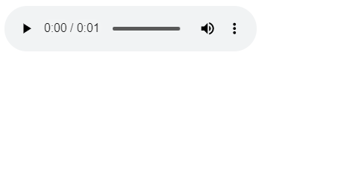

// Thẻ <video>

<!DOCTYPE html>

<html>

<body>

<video width="400" controls>

<source src="mov_bbb.mp4" type="video/mp4">

<source src="mov_bbb.ogg" type="video/ogg">

Your browser does not support HTML video.

</video>

<p>

Video courtesy of

<a href="https://www.bigbuckbunny.org/" target="_blank">Big Buck Bunny</a>.

</p>

</body>

</html>

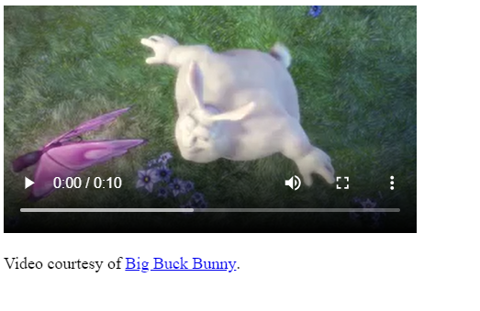Kết quả

* Entities:

|  |  |  |  |
| --- | --- | --- | --- |
| **Result** | **Description** | **Entity Name** | **Entity Number** |
|  | non-breaking space | &nbsp; | &#160; |
| < | less than | &lt; | &#60; |
| > | greater than | &gt; | &#62; |
| & | ampersand | &amp; | &#38; |
| ¢ | cent | &cent; | &#162; |
| £ | pound | &pound; | &#163; |
| ¥ | yen | &yen; | &#165; |
| € | euro | &euro; | &#8364; |
| © | Copyright | &copy; | &#169; |
| ® | Registered trademark | &reg; | &#174; |

* Symbols:

|  |  |  |  |
| --- | --- | --- | --- |
| **Char** | **Number** | **Entity** | **Description** |
| ∀ | &#8704; | &forall; | FOR ALL |
| ∂ | &#8706; | &part; | PARTIAL DIFFERENTIAL |
| ∃ | &#8707; | &exist; | THERE EXISTS |
| ∅ | &#8709; | &empty; | EMPTY SETS |
| ∇ | &#8711; | &nabla; | NABLA |
| ∈ | &#8712; | &isin; | ELEMENT OF |
| ∉ | &#8713; | &notin; | NOT AN ELEMENT OF |
| ∋ | &#8715; | &ni; | CONTAINS AS MEMBER |
| ∏ | &#8719; | &prod; | N-ARY PRODUCT |
| ∑ | &#8721; | &sum; | N-ARY SUMMATION |

Tham khảo thêm tại: giảng viên Đạt – https://www.learnIT.com.vn

# 1.2.2 CSS

# a. Giới thiệu về CSS

* CSS (viết tắt của từ Cascading Style Sheets) được dùng để miêu tả cách trình bày các tài liệu viết bằng ngôn ngữ [HTML](https://vi.wikipedia.org/wiki/HTML) và [XHTML](https://vi.wikipedia.org/wiki/XHTML). Ngoài ra ngôn ngữ định kiểu theo tầng cũng có thể dùng cho [XML](https://vi.wikipedia.org/wiki/XML), [SVG](https://vi.wikipedia.org/wiki/SVG), [XUL](https://vi.wikipedia.org/w/index.php?title=XUL&action=edit&redlink=1). Các đặc điểm kỹ thuật của CSS được duy trì bởi [World Wide Web Consortium](https://vi.wikipedia.org/wiki/W3C) ([W3C](http://www.w3c.org/)). Thay vì đặt các thẻ quy định kiểu dáng cho văn bản [HTML](https://vi.wikipedia.org/wiki/HTML) (hoặc [XHTML](https://vi.wikipedia.org/wiki/XHTML)) ngay trong [nội dung](https://vi.wikipedia.org/w/index.php?title=N%E1%BB%99i_dung&action=edit&redlink=1) của nó, bạn nên sử dụng CSS.

# b. Công dụng của CSS

* Hạn chế tối thiểu việc làm rối mã [HTML](https://vi.wikipedia.org/wiki/HTML) của trang [Web](https://vi.wikipedia.org/wiki/World_Wide_Web) bằng các thẻ quy định kiểu dáng (chữ đậm, chữ in nghiêng, chữ có gạch chân, chữ màu), khiến mã nguồn của trang Web được gọn gàng hơn, tách nội dung của trang [Web](https://vi.wikipedia.org/wiki/World_Wide_Web) và định dạng hiển thị, dễ dàng cho việc cập nhật nội dung.
* Tạo ra các kiểu dáng có thể áp dụng cho nhiều trang Web, giúp tránh phải lặp lại việc định dạng cho các trang [Web](https://vi.wikipedia.org/wiki/World_Wide_Web) giống nhau.

# c. Sử dụng CSS:

Có 3 cách sử dụng CSS:

* "Inline CSS": Áp dụng trực tiếp trên một đối tượng nhất định bằng thuộc tính style:

<**span** style="font-weight:bold; text-decoration:underline; color:#FF0000;">Đoạn text cần in đậm, gạch chân, màu đỏ</**span**>

* "Internal CSS": Đặt CSS ở đầu trang Web để áp dụng kiểu dáng cho toàn bộ trang ấy, khi đó chỉ cần đặt đoạn CSS vào trong cặp thẻ <style> rồi đặt vào trong phần header của Web (giữa <head> và </head>):

<**style** type="text/css">

**body** {**font-family**:verdana; **color**:#0000FF;} */* Kiểu chữ trong trang Web là "Verdana", màu chữ thông thường là màu xanh dương */*

</**style**>

* "External CSS": Đặt các thuộc tính CSS vào một tệp tin riêng biệt (*.css), khi đó có thể tham chiếu đến từ nhiều trang Web khác nhau:
* Ví dụ về nội dung tệp *style.css*:

**body** {**font-family**:verdana; **color**:#0000FF;}

* Tham chiếu tới tệp tin CSS trên từ trang Web bằng đoạn mã (mã có thể nằm ngoài thẻ <head>):

<**link** rel="stylesheet" type="text/css" href="style.css"/>

# d. Phân nhóm định dạng CSS

Có thể chia các thuộc tính CSS thành 7 nhóm định dạng cơ bản

* Type Group: định dạng cho văn bản.

|  |  |  |
| --- | --- | --- |
| **STT** | **Nhóm thuộc tính** | **Miêu tả** |
| 1 | font-family | Nhóm font được sử dụng cho một đối tượng HTML |
| 2 | font-size | Kích thước của văn bản |
| 3 | font-style | Định kiểu cho font chữ nghiêng hay thẳng |
| 4 | font-variant | Định kiểu cho font chữ thường hoặc chữ hoa |
| 5 | font-weight | Kiểu của chữ |
| 6 | line-height | Chiều cao giữa các dòng của văn bản |
| 7 | text-transform | Định dạng hiển thị của font chữ trong văn bản như chữ hoa, chữ thường, chữ cái đầu viết hoa |
| 8 | text-decoration | Định dạng các trang trí thêm cho văn bản |
| 9 | color | Màu sắc của văn bản |

* Background Group: định dạng hình ảnh nền cho đối tượng nào đó.

|  |  |  |
| --- | --- | --- |
| **STT** | **Nhóm thuộc tính** | **Miêu tả** |
| 1 | Background-color | Màu nền của đối tượng HTML |
| 2 | Background-image | Sử dụng nền là hình ảnh |
| 3 | Background-repeat | kiểu sử dụng hình nền nếu sử dụng hình ảnh làm nền cho đối tượng |
| 4 | Background-position | Vị trí bắt đầu hiển thị của hình nền |
| 5 | Background-attachment | Chế độ cố định hình nền |

* **Block Group:** định dạng cho văn bản.

|  |  |  |
| --- | --- | --- |
| **STT** | **Nhóm thuộc tính** | **Miêu tả** |
| 1 | letter-spacing | Khoảng cách giữa các ký tự |
| 2 | word-spacing | Tăng hoặc giảm khoảng cách giữa các từ trong đoạn văn bản |
| 3 | text-align | Sắp xếp các nội dung theo chiều ngang |
| 4 | text-indent | Khoảng cách thuộc vào đầu dòng của một đoạn văn bản |
| 5 | white-space | Định dạng cho khoảng trắng trong đoạn văn bản |
| 6 | display | Các kiểu hiển thị của một phần tử HTML |
| 7 | vertical-alignn | Vị trí của một phần tử |

* Border Group: định dạng đường viền cho một đối tượng nào đó.

|  |  |  |
| --- | --- | --- |
| **STT** | **Nhóm thuộc tính** | **Miêu tả** |
| 1 | border-width  border-top-width, border-right-width  border-bottom-width, border-left-width | Độ rộng của đường viền |
| 2 | border-style  border-top-style, border-right-style  border-bottom-style, border-left-style | Kiểu hiển thị của đường viền |
| 3 | border-color  border-top-color, border-right-color border-bottom-color, border-left-color | Màu sắc của đường viền |

* Box Group: định dạng kích thước, trị trí cho khối.

|  |  |  |
| --- | --- | --- |
| **STT** | **Nhóm thuộc tính** | **Miêu tả** |
| 1 | width  min-width, max-width | Chiều rộng của đối tượng |
| 2 | height  min-height, max-height | Chiều dài của đối tượng |
| 3 | margin  margin-top, margin-right, margin-bottom, margin-left | Khoảng cách đối với phần tử bên ngoài |
| 4 | padding  padding-top, padding-right, padding-bottom, padding-left | Khoảng cách đối với phần tử bên |
| 5 | float | Lệch khối về bên trái hoặc phải |
| 6 | clear | Xoá các thuộc tính float của các phần tử phía trên |

* List Group: định dạng cho các danh sách.

|  |  |  |
| --- | --- | --- |
| **STT** | **Nhóm thuộc tính** | **Miêu tả** |
| 1 | list-style-position | Vị trí của icon <li>, giá trị mặc định là outsite |
| 2 | list-style-type | Kiểu icon của <li> |
| 3 | list-style-image | Hình ảnh icon của <li> |

* Position Group: định dạng tọa độ của một phần tử HTML nào đó.

|  |  |  |
| --- | --- | --- |
| **STT** | **Nhóm thuộc tính** | **Miêu tả** |
| 1 | position | Kiểu hiển thị của một đối tượng |
| 2 | top | Khoảng cách từ đối tượng đến vị trí top |
| 3 | right | Khoảng cách từ đối tượng đến vị trí right |
| 4 | left | Khoảng cách từ đối tượng đến vị trí left |
| 5 | bottom | Khoảng cách từ đối tượng đến vị trí bottom |
| 6 | z-index | Vị trí của đối tượng |
| 7 | overflow, overflow-x, overflow-y | Chế độ hiển thị thanh cuộn |

# e. Selector

* Selector là một khái niệm rất quan trọng và được sử dụng khá phổ biến trong các đoạn mã định dạng CSS dành cho các trang web. Mục đích chính của Selector là giúp người lập trình chỉ ra chính xác những thành phần HTML sẽ chịu ảnh hưởng.
* Những CSS Selectors phổ biến:
* Element selector: giúp lựa chọn và định dạng tất cả các element cùng loại trên trang.
* ID selector: giúp lựa chọn và định dạng cho duy nhất một nguyên tố HTML có chứa ID nhất định. ID selector sử dụng cấu trúc với dấu (#) đứng trước ID cần định dạng.
* Class selector: Class selector lựa chọn và định dạng tất cả các thẻ HTML có chứa class được chỉ định. Class selector sử dụng cấu trúc với dấu (.) đứng trước class cần định dạng.
* Universal selector: Universal selector (*) giúp định dạng tất cả các thẻ HTML trên một trang.
* CSS grouping selector: Việc nhóm các Selector có chung style lại với nhau giúp code đơn giản hơn.

# f. Đơn vị đo

* Có 11 đơn vị đo trong CSS:
* % : Xác định một đơn vị đo theo phần trăm liên quan đến một giá trị khác, thường là một phần tử bao quanh.
* cm : Xác định một đơn vị đo bằng cm.
* em : Một thước đo tương đối cho chiều cao của một phông chữ trong không gian em. Bởi vì một đơn vị em tương đương với kích thước của một phông chữ nhất định, nếu bạn chỉ định một phông chữ cho 12pt, mỗi "em" đơn vị sẽ là 12pt; Do đó, 2em sẽ là 24pt.
* ex : Giá trị này định nghĩa một đơn vị đo tương ứng với chiều cao x của phông chữ. Chiều cao x được xác định bởi chiều cao của chữ hoa chữ thường x.
* in : Xác định một đơn vị đo bằng inch.
* mm : Định nghĩa đơn vị đo bằng milimet.
* pc : Xác định một đơn vị đo trong picas. Một pica tương đương với 12 điểm; Do đó, có 6 picas mỗi inch.
* pt : Định nghĩa đơn vị đo theo điểm. Một điểm được định nghĩa là 1/72 của một inch.
* px : Định nghĩa đơn vị đo trong các điểm ảnh trên màn hình.
* vh : 1% chiều cao của khung nhìn.
* vw : 1% chiều rộng khung nhìn.
* vmin : 1vw hoặc 1vh, tùy theo số nào nhỏ hơn.

# g. Bảng màu CSS

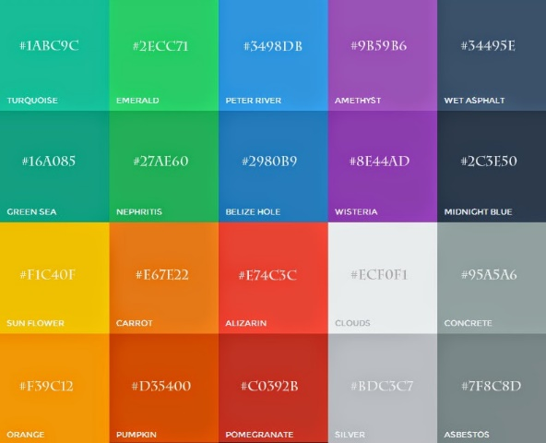

**Hình 1.7 Minh họa các # màu cơ bản CSS**

Ngoài ra có thể tham khảo tại: https://www.w3schools.com/colors/colors_names.asp

# 1.2.3 Bootstrap

# a. Giới thiệu về Boostrap

* Một framework của css và JavaScript. Hay nói cách khác, nó là những đoạn code viết sẵn.
* Định nghĩa sẵn các class CSS và các hàm trong JavaScript. Chúng ta chỉ việc sử dụng các class này để tùy chỉnh thêm.

# b. Công dụng của Bootstrap

* Giảm thiểu bớt việc viết code, đóng vai trò như bộ khung nền, giúp phát triển web nhanh hơn.
* Hỗ trợ đa dạng như slide, responsive, menu nhiều cấp.

# c. Cách cài đặt Bootstrap

* Cách 1: Sử dụng CND
* MaxCDN cung cấp hỗ trợ CDN cho CSS và JavaScript của Bootstrap, bạn cũng phải thêm cả jQuery vào nữa. Tất cả những gì bạn cần làm là copy đoạn code sau và dán vào thẻ <head></head> của file html.

<link rel="stylesheet" href="https://stackpath.bootstrapcdn.com/bootstrap/4.5.0/css/bootstrap.min.css" integrity="sha384-9aIt2nRpC12Uk9gS9baDl411NQApFmC26EwAOH8WgZl5MYYxFfc+NcPb1dKGj7Sk" crossorigin="anonymous">

<script src="https://stackpath.bootstrapcdn.com/bootstrap/4.5.0/js/bootstrap.min.js" integrity="sha384-OgVRvuATP1z7JjHLkuOU7Xw704+h835Lr+6QL9UvYjZE3Ipu6Tp75j7Bh/kR0JKI" crossorigin="anonymous"></script>

<script src="https://code.jquery.com/jquery-3.5.1.slim.min.js" integrity="sha384-DfXdz2htPH0lsSSs5nCTpuj/zy4C+OGpamoFVy38MVBnE+IbbVYUew+OrCXaRkfj" crossorigin="anonymous"></script>

<script src="https://cdn.jsdelivr.net/npm/popper.js@1.16.0/dist/umd/popper.min.js" integrity="sha384-Q6E9RHvbIyZFJoft+2mJbHaEWldlvI9IOYy5n3zV9zzTtmI3UksdQRVvoxMfooAo" crossorigin="anonymous"></script>

* Cách 2: Tải và sử dụng Bootstrap
* Truy cập: <https://getbootstrap.com>
* Giải nén file Bootstrap vừa tải về, copy file và **đặt vào cùng thư mục** với file html bạn định sử dụng Bootstrap.
* Tạo thẻ link trong thẻ <head> và chỉ đường dẫn đến file bootstrap.css hoặc bootstrap.min.css:

<link rel="stylesheet" type="text/css" href="bootstrap/css/bootstrap.css">

* Thêm thẻ <script> sau vào trước thẻ </body>:

<script type="text/javascript" src="bootstrap/js/bootstrap.js"></script>

# d. Ví dụ về Bootstrap

* Tạo nút Button 1 cách dễ dàng với Bootstrap

<!DOCTYPE html>

<html lang="en">

<head>

<title>Bootstrap Example</title>

<meta charset="utf-8">

<meta name="viewport" content="width=device-width, initial-scale=1">

<link rel="stylesheet" href="https://maxcdn.bootstrapcdn.com/bootstrap/3.4.1/css/bootstrap.min.css">

<script src="https://ajax.googleapis.com/ajax/libs/jquery/3.5.1/jquery.min.js"></script>

<script src="https://maxcdn.bootstrapcdn.com/bootstrap/3.4.1/js/bootstrap.min.js"></script>

</head>

<body>

<div class="container">

<h2>Button Styles</h2>

<button type="button" class="btn">Basic</button>

<button type="button" class="btn btn-default">Default</button>

<button type="button" class="btn btn-primary">Primary</button>

<button type="button" class="btn btn-success">Success</button>

<button type="button" class="btn btn-info">Info</button>

<button type="button" class="btn btn-warning">Warning</button>

<button type="button" class="btn btn-danger">Danger</button>

<button type="button" class="btn btn-link">Link</button>

</div>

</body>

</html

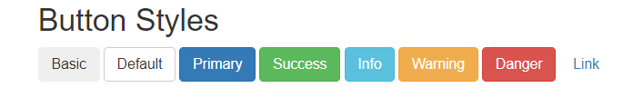

Tìm hiểu thêm về Bootstrap tại: <https://www.w3schools.com/bootstrap/default.asp>

# 1.2.4 JavaScript:

# a. Giới thiệu về JavaSript

* JavaScript, theo phiên bản hiện hành, là một [ngôn ngữ lập trình thông dịch](https://vi.wikipedia.org/wiki/Interpreted_language) được phát triển từ các ý niệm [nguyên mẫu](https://vi.wikipedia.org/wiki/L%E1%BA%ADp_tr%C3%ACnh_d%E1%BB%B1a_tr%C3%AAn_nguy%C3%AAn_m%E1%BA%ABu). Ngôn ngữ này được dùng rộng rãi cho các [trang web](https://vi.wikipedia.org/wiki/Website) (phía người dùng) cũng như phía máy chủ (với Nodejs). Nó vốn được phát triển bởi [Brendan Eich](https://vi.wikipedia.org/wiki/Brendan_Eich) tại [Hãng truyền thông Netscape](https://vi.wikipedia.org/wiki/Netscape) với cái tên đầu tiên Mocha, rồi sau đó đổi tên thành LiveScript, và cuối cùng thành JavaScript. Giống [Java](https://vi.wikipedia.org/wiki/Java_(ng%C3%B4n_ng%E1%BB%AF_l%E1%BA%ADp_tr%C3%ACnh)), JavaScript có [cú pháp](https://vi.wikipedia.org/wiki/C%C3%BA_ph%C3%A1p_h%E1%BB%8Dc) tương tự [C](https://vi.wikipedia.org/wiki/C_(ng%C3%B4n_ng%E1%BB%AF_l%E1%BA%ADp_tr%C3%ACnh)), nhưng nó gần với [Self](https://vi.wikipedia.org/w/index.php?title=Self_(ng%C3%B4n_ng%E1%BB%AF_l%E1%BA%ADp_tr%C3%ACnh)&action=edit&redlink=1) hơn Java. .js là [phần mở rộng](https://vi.wikipedia.org/wiki/Ph%E1%BA%A7n_m%E1%BB%9F_r%E1%BB%99ng_t%C3%AAn_t%E1%BA%ADp_tin) thường được dùng cho [tập tin](https://vi.wikipedia.org/wiki/T%E1%BA%ADp_tin) [mã nguồn](https://vi.wikipedia.org/wiki/M%C3%A3_ngu%E1%BB%93n) JavaScript.
* JavaScript là ngôn ngữ phức tạp hơn HTML hoặc CSS và nó không được phát hành ở dạng beta cho đến năm 1995. Ngày nay, JavaScript được hỗ trợ bởi tất cả các trình duyệt web hiện đại và được sử dụng trên hầu hết mọi trang web để có chức năng mạnh mẽ và phức tạp hơn.

# b. Cách thức hoạt động của JavaScript

JavaScript là ngôn ngữ lập trình dựa trên logic, có thể được sử dụng để sửa đổi nội dung trang web và khiến nó hoạt động theo nhiều cách khác nhau để đáp ứng với hành động của người dùng. Các cách sử dụng phổ biến cho JavaScript bao gồm confirmation boxes, calls-to-action, và thêm thông tin mới vào thông tin hiện có.

* 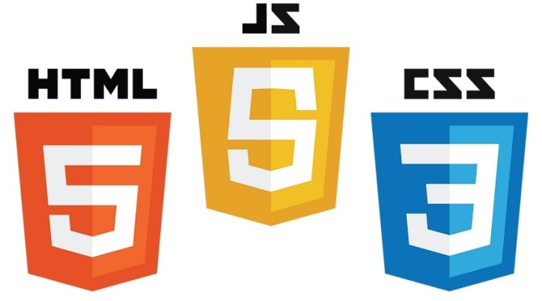Nói tóm lại, JavaScript là ngôn ngữ lập trình cho phép các nhà phát triển web thiết kế các trang web tương tác. Hầu hết các hoạt động mà bạn sẽ thấy trên một trang web là nhờ JavaScript, giúp tăng cường các kiểm soát và hành vi mặc định của trình duyệt.

# c. Cách sử dụng JavaScript:

* Sử dụng thẻ <script> đoạn mã JavaScript…. </script>
* Tham chiếu dưới dạng thư viện : sử dụng tag link theo cú pháp   
  <script type =”text/javascript” src=”url_trỏ_đến _file_js”></script>

# d. Ví dụ về JavaScript

<!DOCTYPE html>

<html>

<body>

<h2>What Can JavaScript Do?</h2>

<p>JavaScript can change HTML attribute values.</p>

<p>In this case JavaScript changes the value of the src (source) attribute of an image.</p>

<button onclick="document.getElementById('myImage').src='pic_bulbon.gif'">Turn on the light</button>

<img id="myImage" src="pic_bulboff.gif" style="width:100px">

<button onclick="document.getElementById('myImage').src='pic_bulboff.gif'">Turn off the light</button>

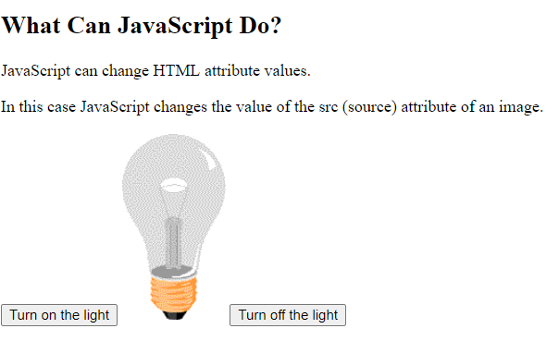

</body>

</html>

**Hình 2.2 Bóng đèn sáng**

**Hình 2.1 Bóng đèn tắt**

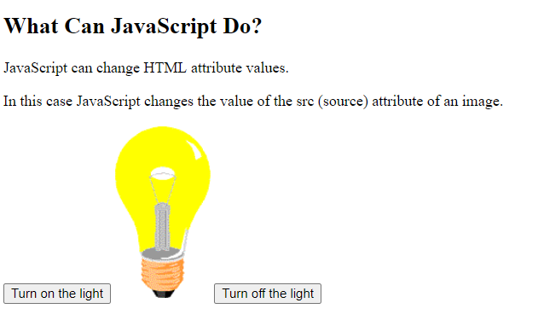

Tham khảo thêm tài liệu về JavaScript: <https://www.w3schools.com/js/DEFAULT.asp>

Tìm hiểu thêm về JQuery tại đây: https://www.w3schools.com/jquery

Theo dõi Youtube BODUA Group để tìm hiểu về JavaScript nói riêng và Thiết kế Web nói chung: https://www.youtube.com/channel/UCf3vstUYEnFWVjWumM3Ij3g

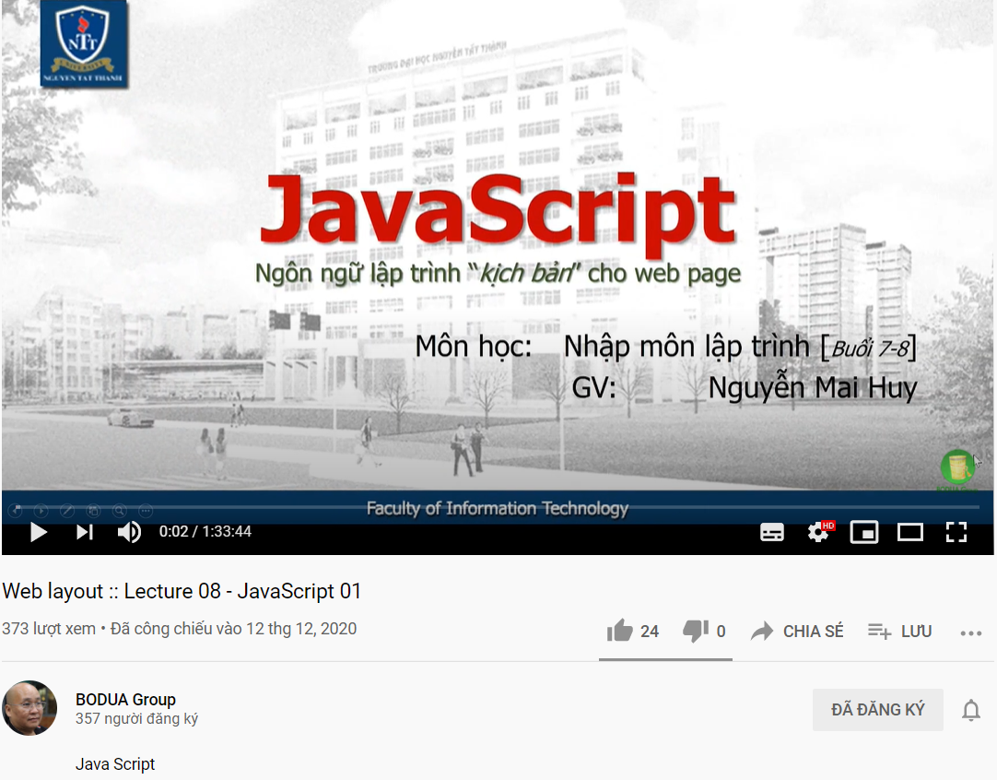

# CHƯƠNG II: PHÂN TÍCH CẤU TRÚC & XÂY DỰNG WEBSITE

# Cấu trúc lưu trữ

Tạo 1 thư mục theo yêu cầu với tiêu đề: “Malop_DoAn_WebLayout_HoVaTen_MSSV”

Chứa website giao diện trang chủ (**index.html**)**,** các dòng sản phẩm mới nhất được giới thiệu vào năm 2020, mở bán và trưng bày cụ thể như iPhone (**iphone.html**), iPad (**ipad.html**), MacBook (**mac.html**) và cuối cùng là Apple Watch (**watch.html**) thư mục hình ảnh (**images**) và tệp định dạng (**style.css**):

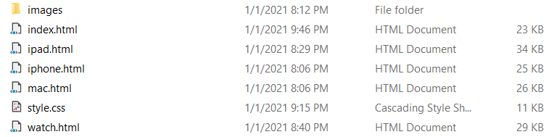 Trong thư mục **images** chứa 5 thư mục con lần lượt là: **imgHomePage**, **imgiPhone**, **imgMacBook**, **imgTablet**, **imgWatch** để tiện cho việc quản lý các hình ảnh sau này.

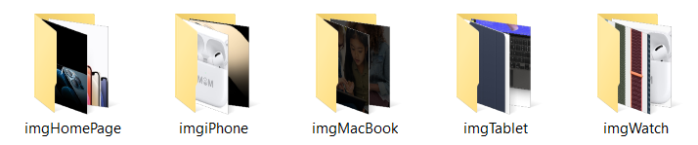

Trong đó:

* **imgHomePage** bao gồm các hình ảnh sau để tải lên trang chủ (**index.html**):

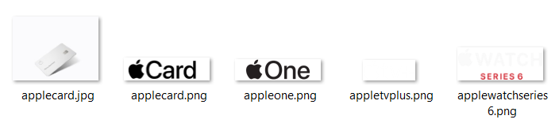

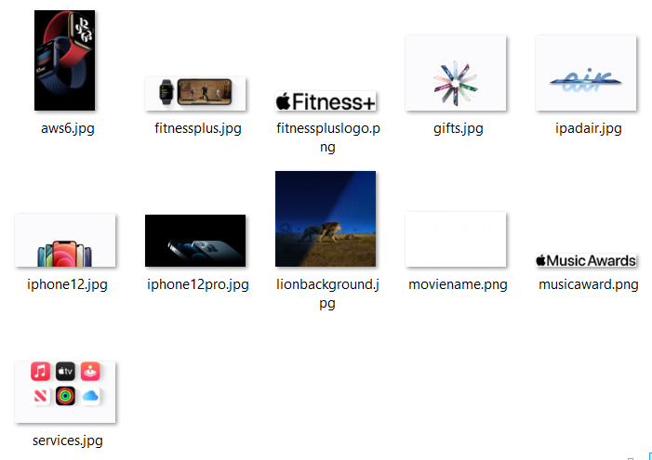

* **imgiPhone** bao gồm các hình ảnh dưới để xuất hiện lên trang con của dòng smartphone nhà Táo (**iphone.html**):

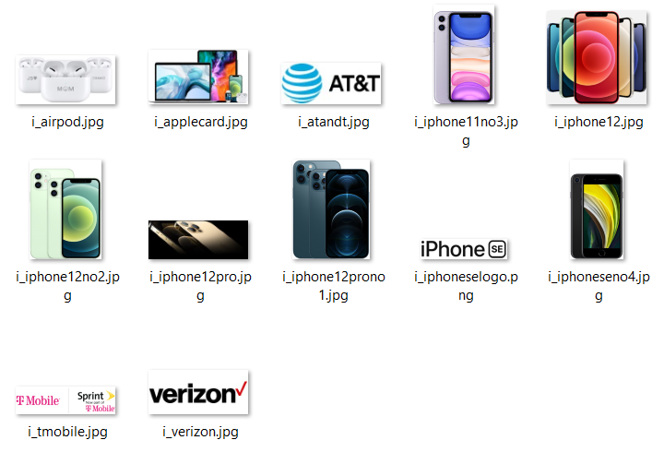

* Tương tự là hình ảnh của MacBook (**macbook.html**):

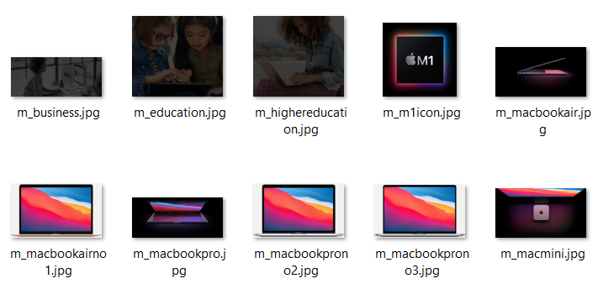

* Tiếp theo là hình ảnh của iPad (**ipad.html**):

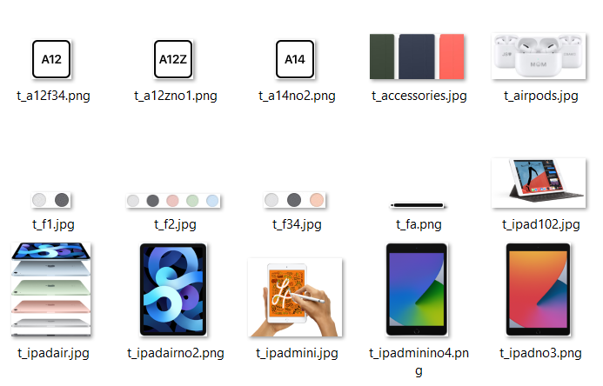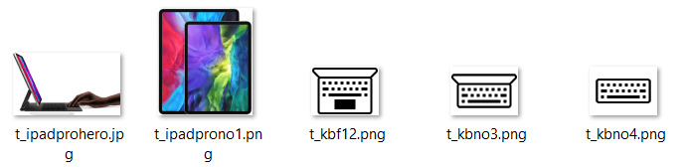

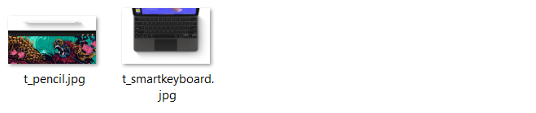

* Và cuối cùng là hình ảnh của Apple Watch (**watch.html**):

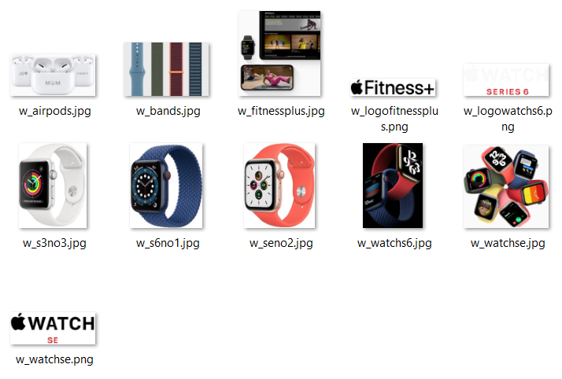

# Cấu trúc trang:

* Bắt đầu từ trang chủ, chúng ta có thể đi đến các trang con như iPhone, iPad, MacBook, Apple Watch và ngược lại. Giao diện trực quan, đơn giản nhưng không kém phần bắt mắt, giúp người dùng có thể tìm kiếm những sản phẩm được trưng bày một cách dễ dàng vì các website đã được liên kết chặt chẽ.
* Hiện tại trang thuộc thể loại trưng bày, mô tả, so sánh các sản phẩm mới nhất trong năm 2020 với các sản phẩm cũ trước đó để người dùng có cái nhìn khách quan trong việc quyết định mua sản phẩm nhà Táo.

# Phân tích cấu trúc mỗi site:

* Trang chủ gồm 3 phần:
* Thanh điều hướng: dùng thẻ <nav> , được tạo ra bằng CDN Bootstrap 4, tỉ mỉ trong quá trình thiết kế size, font, color, và là cầu nối trong việc liên kết các site khác với nhau. Glyphicon “Táo” được lấy từ FontAwsome.



* Phần nội dung:

+ Phía trên cùng nội dung là phần giới thiệu về cửa hàng trực tuyến của Apple, sử dụng tag <a> để link shop và <div> gôm tag <a> và tiêu đề lại để căn giữa trang.



+ Tiếp theo là giới thiệu về 2 sản phẩm nhà Táo mới ra mắt trong năm 2020 lần lượt là iPhone 12 và iPhone 12 Pro và tính năng mới trên Apple Watch, dùng các tag <section> để bao quát <img>, tiêu đề sản phẩm và tag <a>, định dạng các tag trên để trông được hài hòa về góc nhìn.

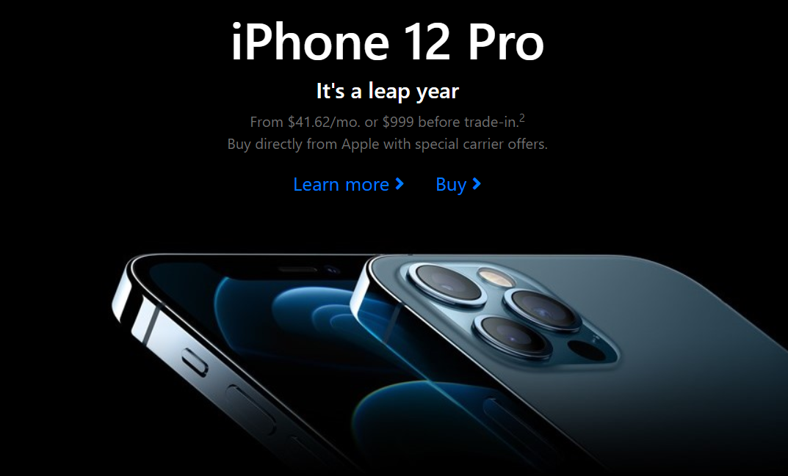

+ Phần tiếp theo, dùng bootstrap tạo 3 hàng, mỗi hàng 2 cột để trình bày các sản phẩm nổi bật như iPad Air, Apple Watch Series 6 và 1 số dịch vụ khác đến từ Apple, sử dụng các tag <div> để làm khung cho các ảnh bìa, và định dạng tiêu đề ở mỗi cột.

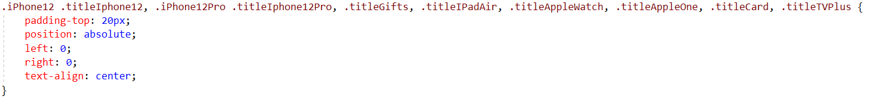

Kết quả:

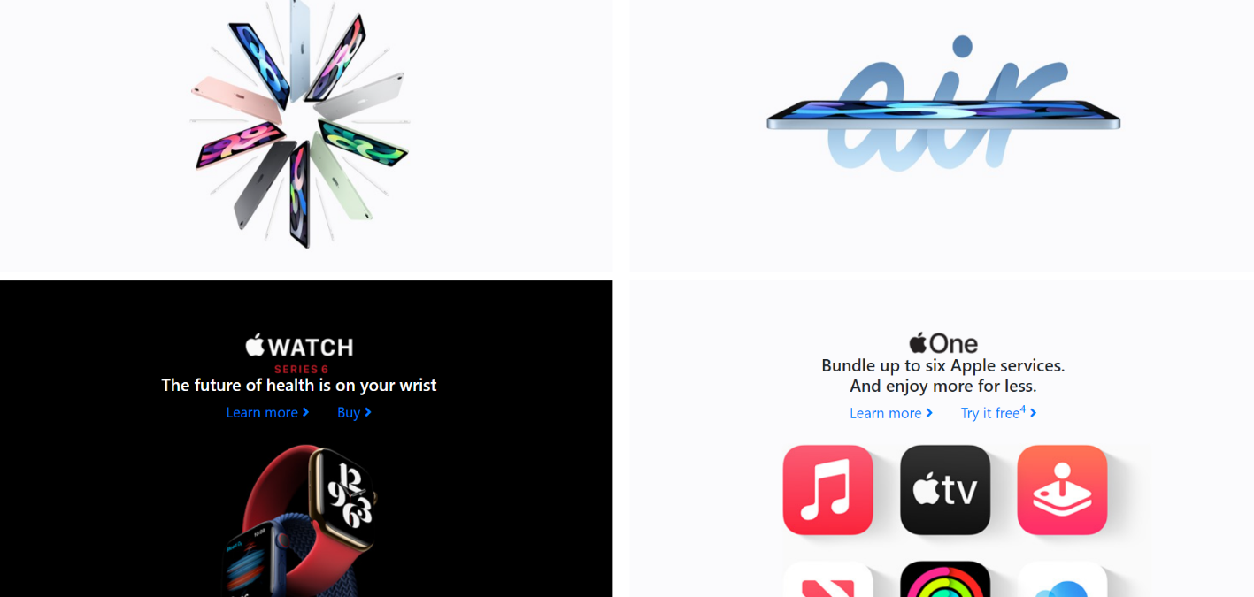

* Phần cuối trang:

+ Gồm các điều khoản và hướng dẫn mua hàng, được sử dụng các thẻ <ul> và <li> để liệt kê ra và định dạng kiểu list-style-type với giá trị none.

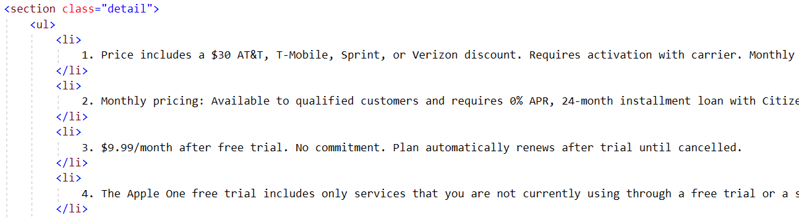

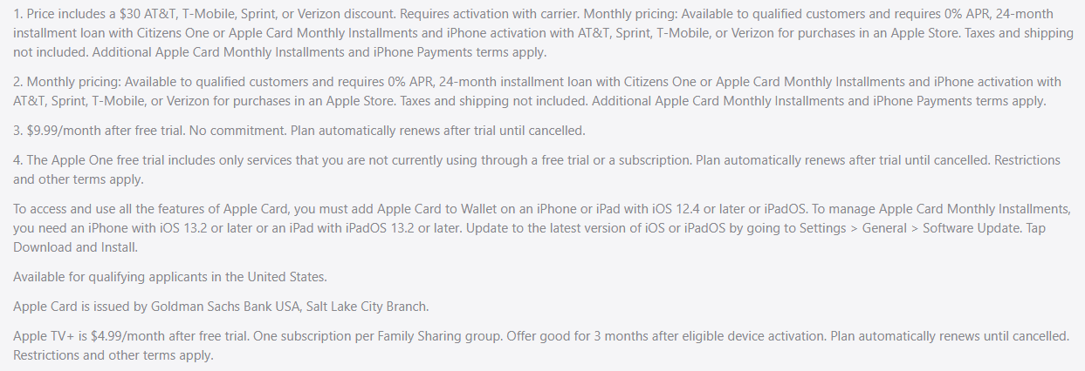

+ 2 tag trên dùng cũng được dùng cho việc liệt kê các đường dẫn đến trang khác dạng danh sách.

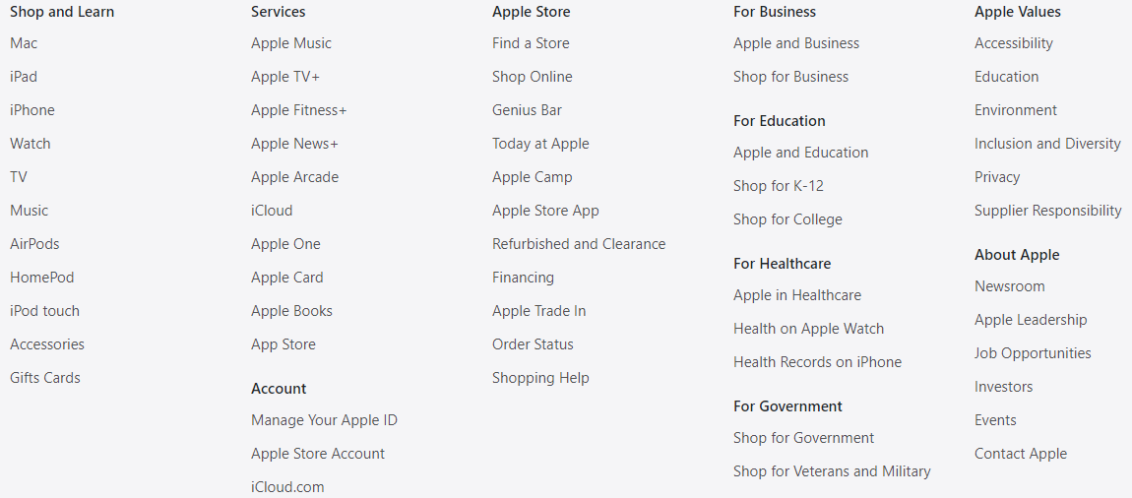

+ Cuối cùng là phần liên hệ (contact us) được sử dụng tag <div> làm khung cho các tag <a> và định dạng nó.

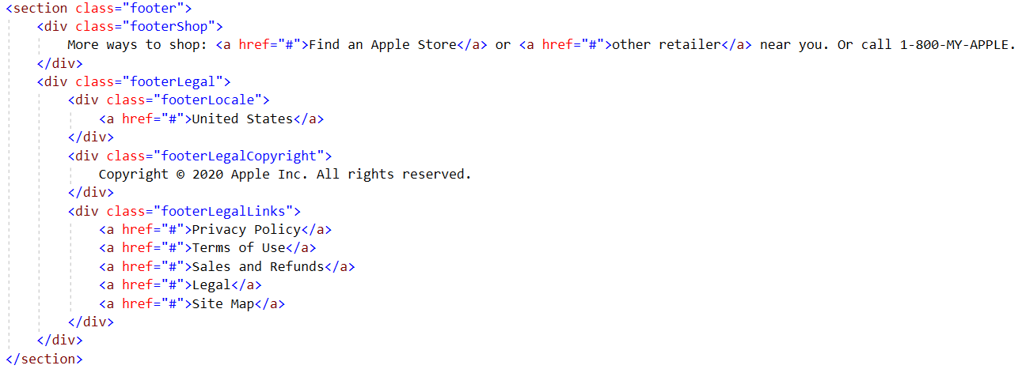

* Mac gồm 3 phần chính:
* Thanh điều hướng: sử dụng chung class với navbar index.
* Phần nội dung:

+ Phía trên cùng nội dung là phần giới thiệu về Apple Card, sử dụng cùng class với phần giới thiệu của index và thêm background-color black.

+ Phần giới thiệu “Welcome to the future of Mac.” Sử dụng webkit text fill color: transparent để làm trong suốt nền và webkit background clip: text để ghi chữ đè lên.

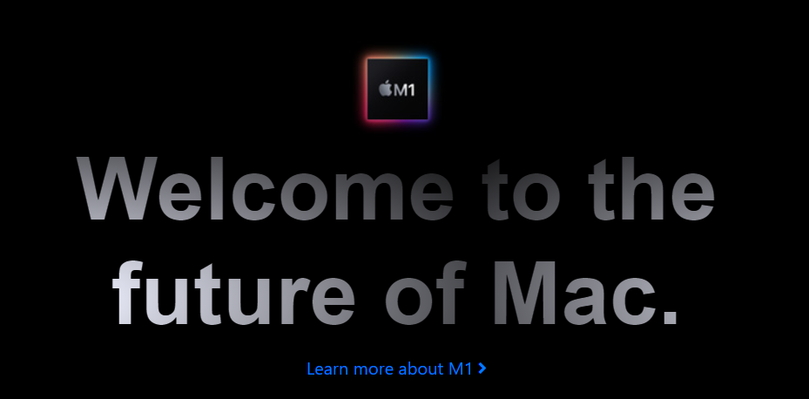

+ Các sản phẩm MacBook Air, MacBook Pro, Mac mini sử dụng bootstrap chia column lần lượt 4-8, 8-4, 4-8 để dễ dàng canh lề, kèm theo đó định dạng font, làm nút button Buy bằng bootstrap.



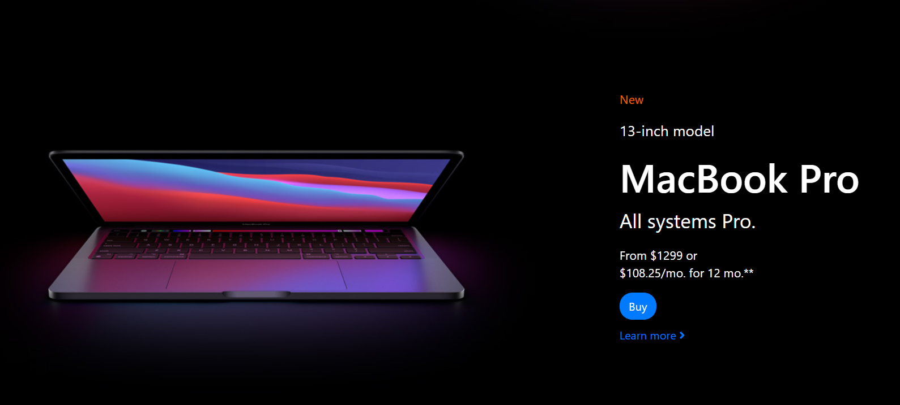

+ Phần so sánh các sản phẩm được chia column theo tỉ lệ 3-3-3, tag <h> và <p> đại diện cho tên và thông số sản phẩm, dùng text-align center để căng giữa tiêu đề và nội dung mỗi cột, đổi màu background #f2f2f2, sử dụng lại button Buy và Learn more.

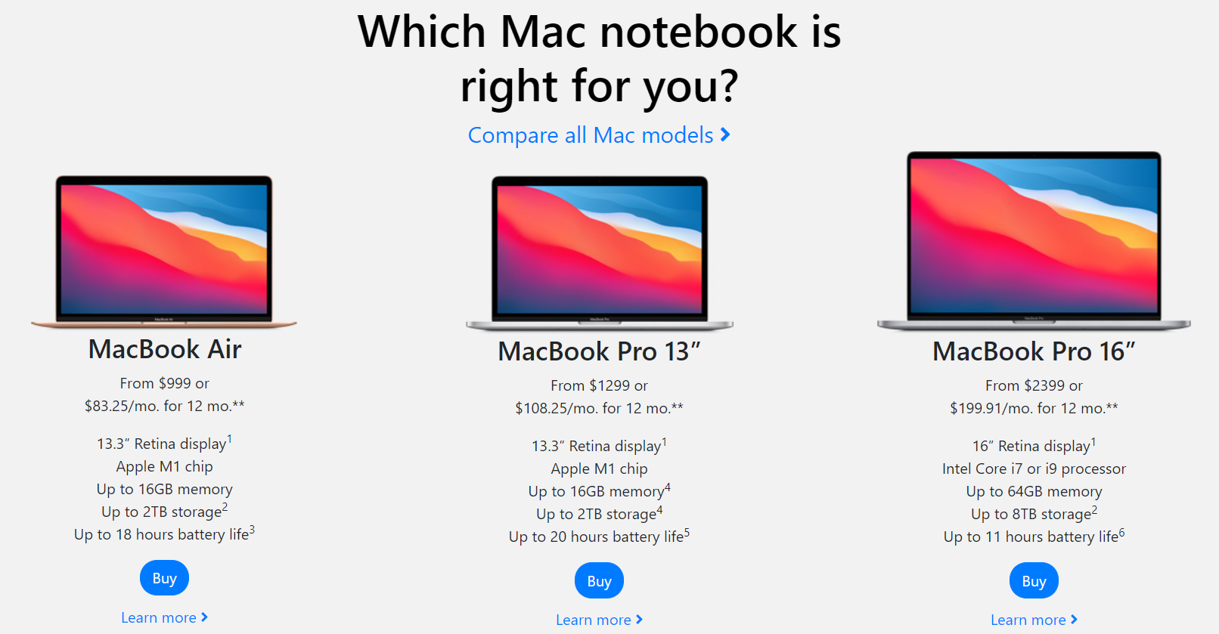

+ Nội dung tiếp theo nói về sự phổ biến của việc dùng Mac trên nhiều đối tượng, chúng ta chia column theo tỉ lệ 6-6, kèm 2 tag <img>, định dạng vừa khung đã chia, thêm tiêu đề và link căn chỉnh giữa mỗi bên ảnh, ảnh dưới 2 column chỉ định dạng ảnh và tiêu đề.

* Phần cuối trang: dựa vào class foot của index, chỉ chỉnh sửa thông tin chỉ dành riêng cho Mac.

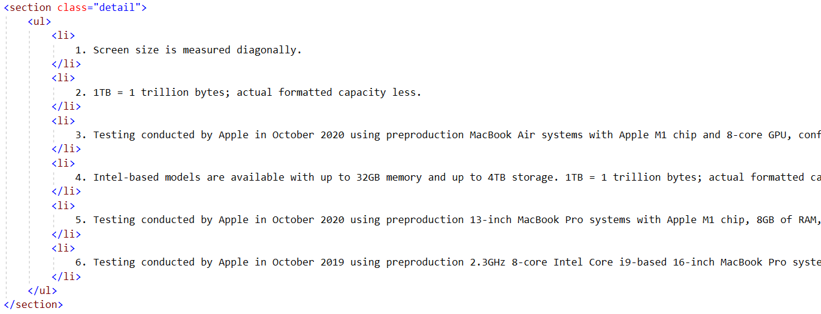

* iPad:
* Thanh điều hướng: dựa vào class navbar index
* Nội dung trang:

+ 4 sản phẩm được trình bày tương tự như các class ở Mac nhưng thêm 1 row và chỉnh sửa lại column row đó theo tỷ lệ 7-5

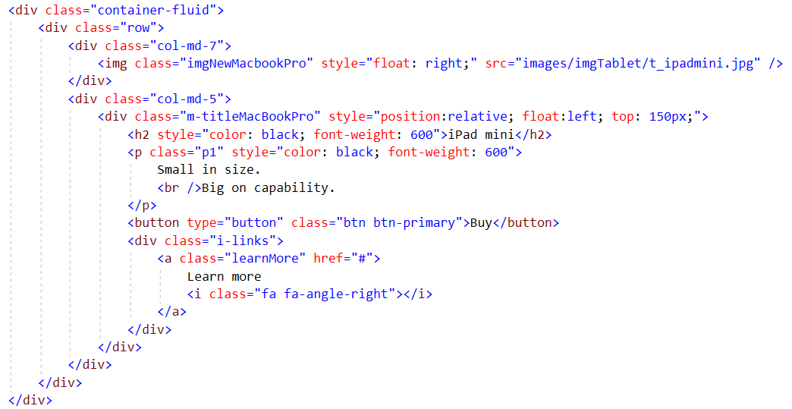

+ Trưng bày 4 sản phẩm để mô tả và so sánh theo tỉ lệ column 3-3-3-3, định dạng chữ, căn đều mỗi khung, gắn button Buy và link <a> Learn more cho 4 sản phẩm.

+ Những vật dụng cần thiết cho iPad, chúng ta dùng 2 row, chia đều mỗi row 2 column và dùng font-size, line-height, font-weight định dạng chữ và center tiêu đề.

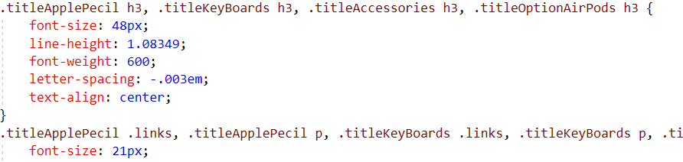

* Phần cuối trang: sử dụng lại class foot của index, chỉ chỉnh sửa lại thông tin của iPad.

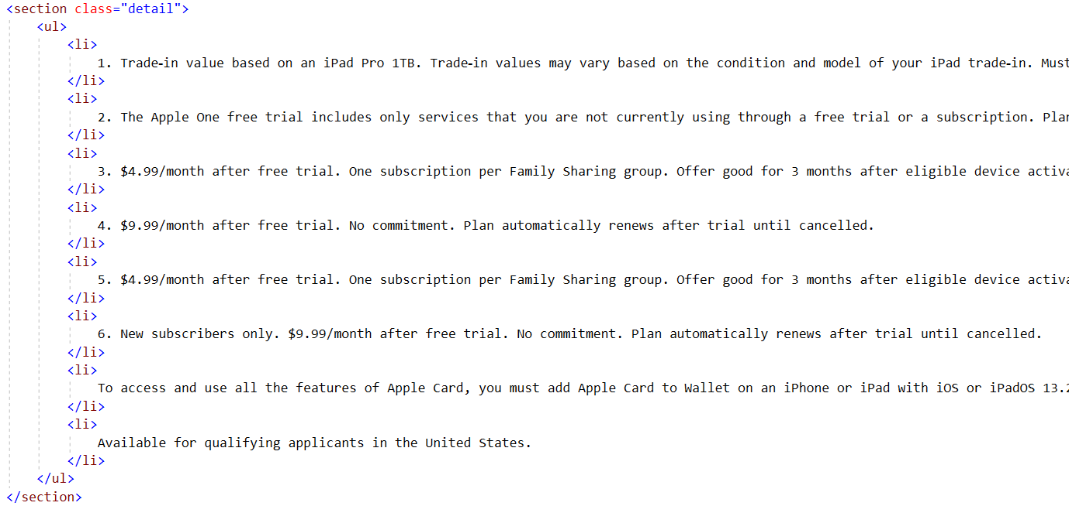

* iPhone:
* Thanh điều hướng: dựa vào class navbar index.
* Phần nội dung:

+ Liên tiếp 2 ảnh đầu là iPhone 12 Pro và iPhone 12, khá giống với phần nội dung index ở trên, chỉ cần định dạng lại như cũ nhưng thay đổi font-size, color chữ cho phù hợp nền đen, color black cho phù hợp nền trắng. kèm button Buy và link tag <a>.

+ Tiếp theo là mục so sánh 4 sản phẩm lần lượt là iPhone 12 Pro, iPhone 12, iPhone 11 và iPhone SE phiên bản 2020, được chia column tỉ lệ 3-3-3-3, căn đều các sản phẩm, font-size mô tả bé để nổi bật tiêu đề và hình ảnh, đính kèm button Buy và link tag <a> dưới mỗi sản phẩm.

+ Ưu đãi đặc biệt của nhà cung cấp dịch vụ tại Apple, chia đều thành 3 column, mỗi column gắn 1 <img> của nhà cung cấp dịch vụ và mô tả bằng tag <p> ở phía dưới mỗi <img>.

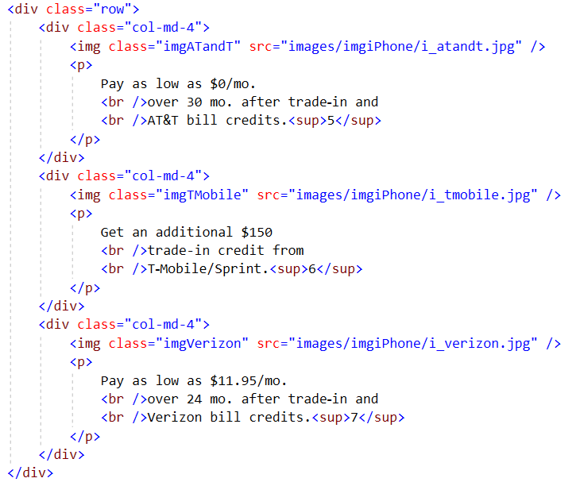

* Phần cuối trang: sử dụng lại class foot của index, chỉ chỉnh sửa lại thông tin của iPhone.

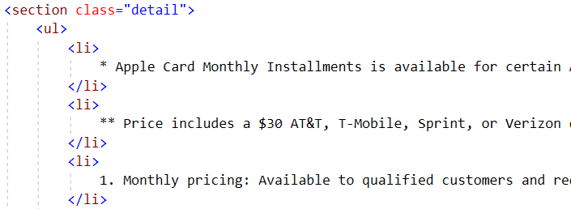

* Watch:
* Thanh điều hướng: được sử dụng lại từ class navbar của index.
* Phần nội dung:

+ Lần lượt xuất hiện là Apple Watch Series 6 và Apple Watch SE, chúng ta chia mỗi phần làm 2 column, tag <img> của AWS6 được đặt bên trái row 1 và tiêu đề, mô tả bên phải, còn <img> AWSE đặt bên phải column và tiêu đề, mô tả bên trái. Row 1 css background-color black, còn row 2 thì white, font chữ và size được điều chỉnh từng row riêng biệt để dễ nhìn, căn đều.

+ Phần tiếp theo so sánh cái sản phẩm Apple Watch, đại diện là 3 sản phẩm chính được trưng bày: Apple Watch Series 6, Apple Watch SE và phiên bản cũ là Apple Watch Series 3. Tiêu đề được dùng tag <h3>, mô tả <p> chỉnh size nhỏ cho vừa khung với việc chia column, tag <sup> hỗ trợ việc viết các kí tự nửa trên của phía trước tag.

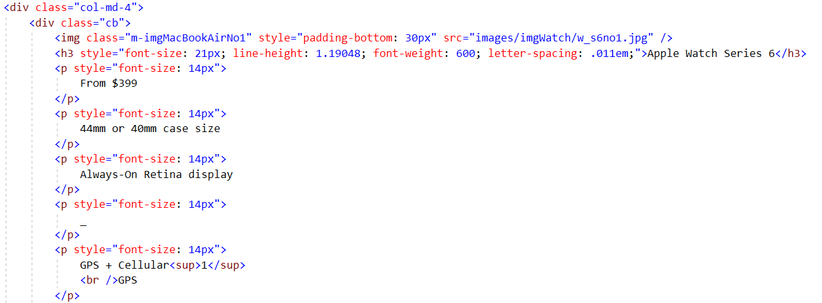

+ Giới thiệu tính năng luyện tập thể dục mới trên Apple Watch, chia column 6-6, bên trái là tiêu đề và mô tả Fitness Plus bên phải là <img> tính năng, được căn chỉnh vừa bố cục đã chia.

+ Thông tin thêm về các phụ kiện như dây đeo Apple Watch và tai nghe AirPods, chúng ta chia column 6-6 để trưng bày 2 phụ kiện ở mỗi bên, tiêu đề và kèm tag <a> dẫn link.

* Phần cuối trang: sử dụng lại class foot của index, chỉnh sửa lại thành của Apple Watch.

# CHƯƠNG III: MÔ TẢ CÁC KỊCH BẢN SỬ DỤNG ĐỐI VỚI WEBSITE ĐÃ XÂY DỰNG

# 3.1 Nhu cầu người dùng:

* Người dùng muốn tìm 1 chiếc smartphone đẹp, sang trọng và mới ra mắt vào năm 2020 để có thể sử dụng lâu dài thì “Trái Táo Cắn Dở” là 1 thương hiệu tốt không thể bỏ qua. Hiện Trái Táo Cắn Dở đã trưng bày các dòng smartphone, smartwatch cao cấp dần dần đến tay người dùng. Có thể ghé xem ngay hôm nay tại website:

http://traitaocando.000webhostapp.com/

# 3.2 Hướng dẫn sử dụng website:

* Mở folder chứa các file html của website, hoặc
* Truy cập vào đường link: <http://traitaocando.000webhostapp.com/>

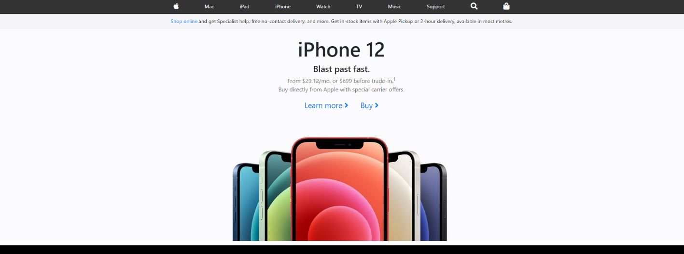

Đây là giao diện trang chủ, trưng bày các sản phẩm và dịch vụ trong năm 2020

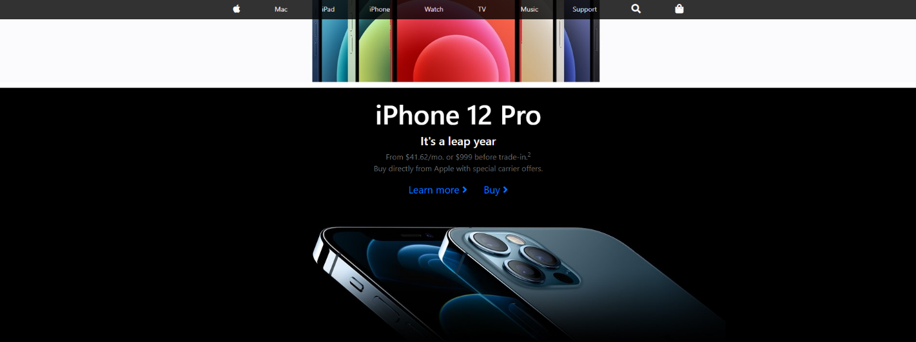

Các đường link màu xanh chúng ta có thể click và nó có thể dẫn đến 1 trang khác

Giả sử, chúng ta có thể click vào Learn more ở banner iPhone 12 Pro:

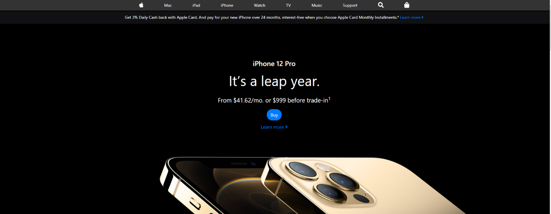

Nó đã hiện ra mục thông tin cần tìm là iPhone 12 Pro, ở trang này chúng ta có thể tìm thấy các sản phẩm iPhone khác kèm thông số kỹ thuật và giá bán.

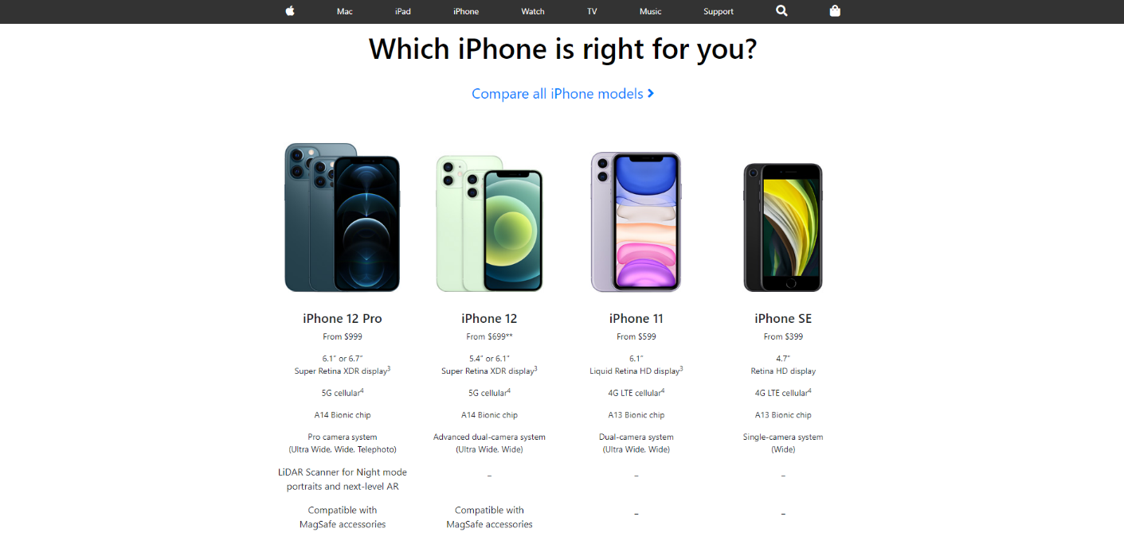

Tuy nhiên, chỉ là bản demo nên không thể mua được, mục đích chính của website là để trưng bày, so sánh cái sản phẩm đời mới và sản phẩm cũ.

Ngoài ra thanh điều hướng trên cùng luôn luôn vẫn ở đấy mỗi khi cuộn xuống, mục đích để giúp chuyển đổi giữa các website 1 cách dễ dàng.

Bây giờ chúng ta thử chuyển sang Watch bằng việc sử dụng thanh điều hướng nhé:

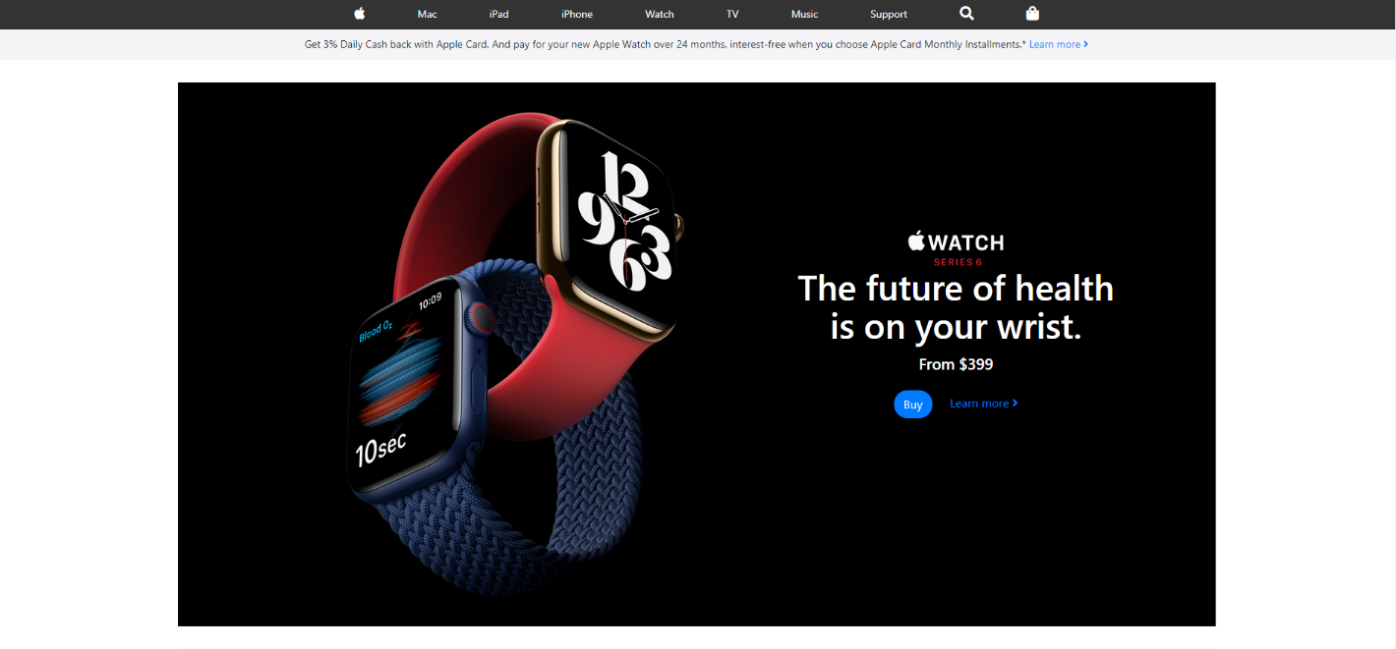

Sản phẩm Apple Watch Series 6 mới nhất của nhà Apple đã hiện ra. Chúng ta có thể tham khảo ở phía dưới xem có gì nhé: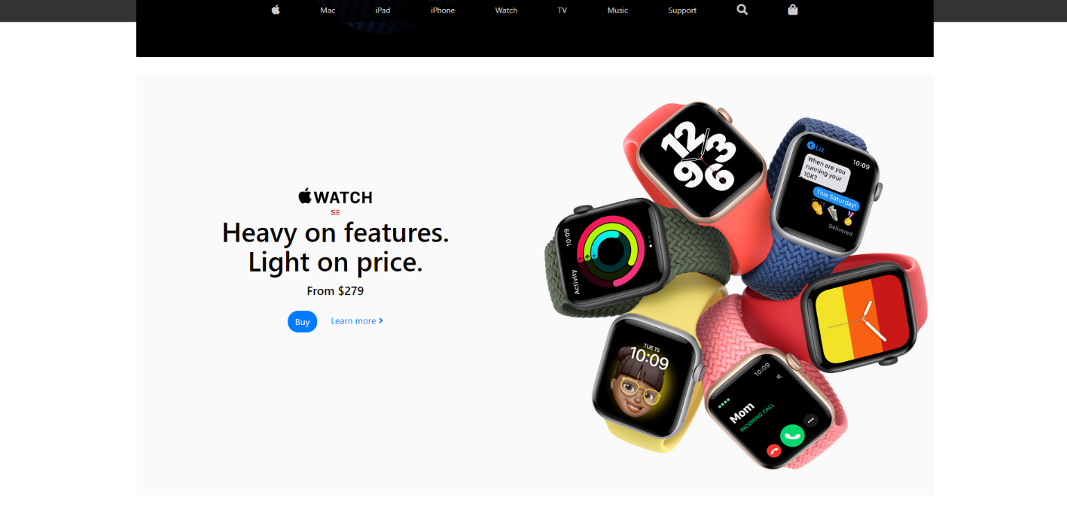

Đây là Apple Watch SE cũng vừa ra mắt cách đây không lâu, 2 sản phẩm nổi bật đã được trưng bày ở đầu trang một cách đơn giản nhưng không kém phần cuốn hút, phía dưới là thông số các dòng smart watch mới ra, và so sánh những điểm nổi bật hơn với đời cũ:

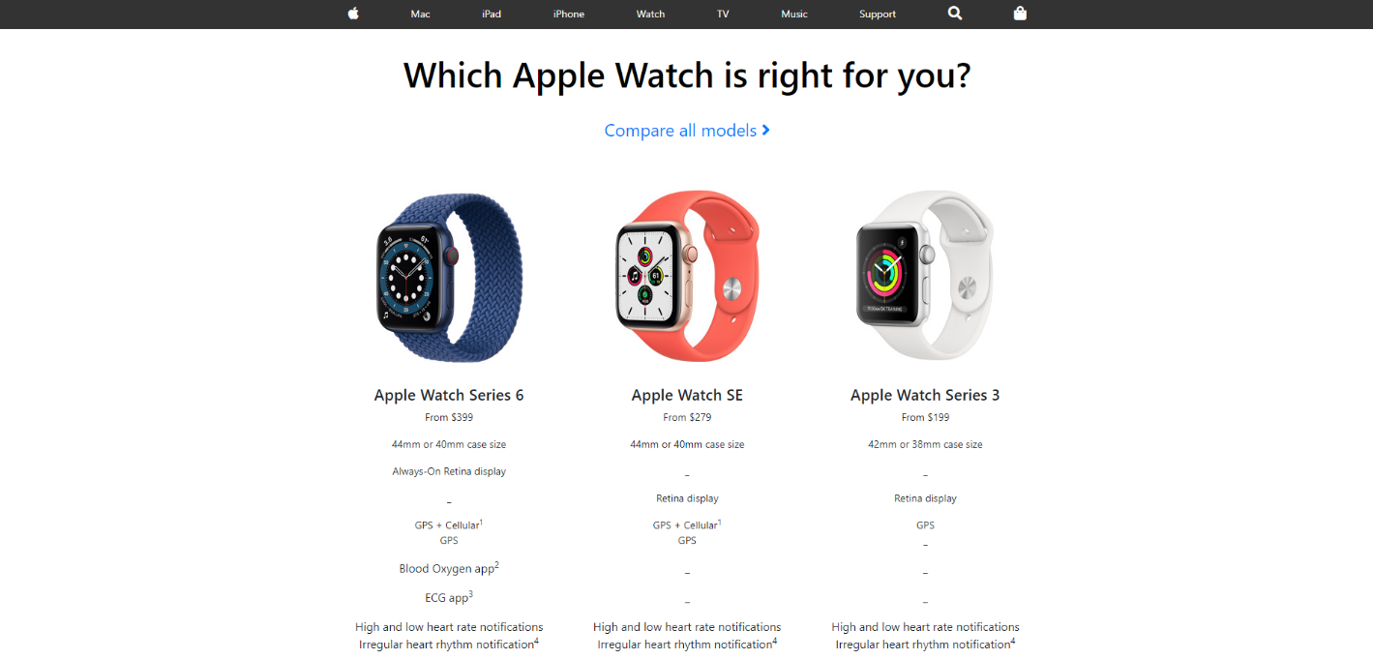

Bây giờ thì chuyển sang iPad, chỉ việc click vào iPad ở thanh điều hướng phía trên cùng thì sẽ đến các dòng sản phẩm iPad:

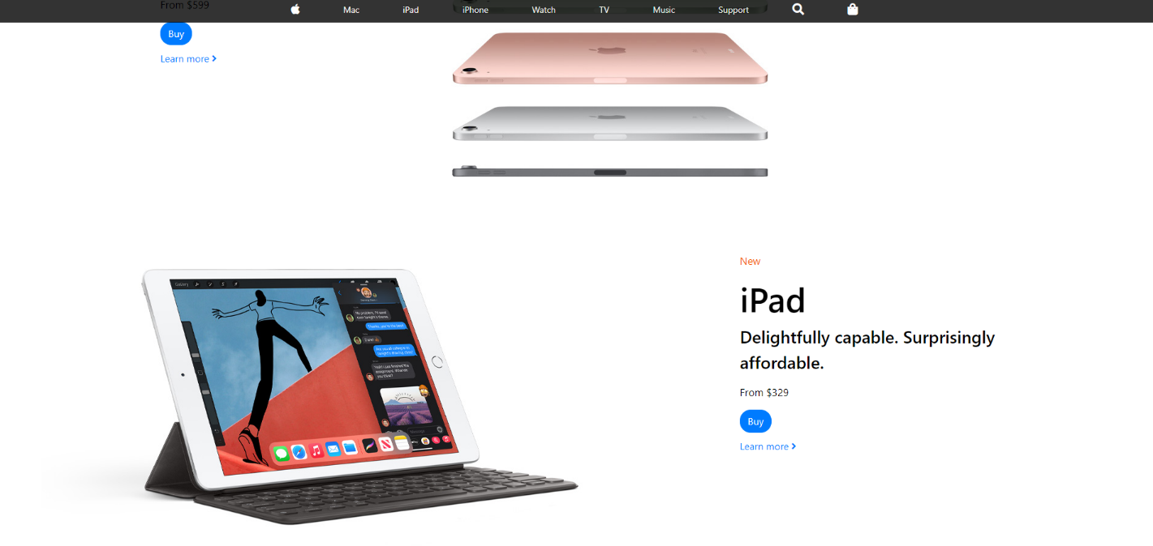

Việc thiết kế giao diện trực quan, dễ nhìn hơn sẽ giúp những người lớn tuổi hoặc không rành về công nghệ có thể dễ dàng tiếp cận các dòng sản phẩm mới nhất này.

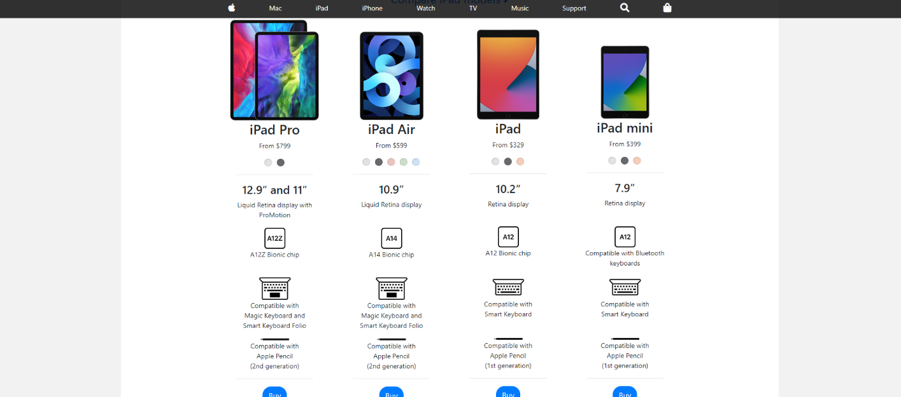

# 3.3 Demo một số hình ảnh có trong trang web:



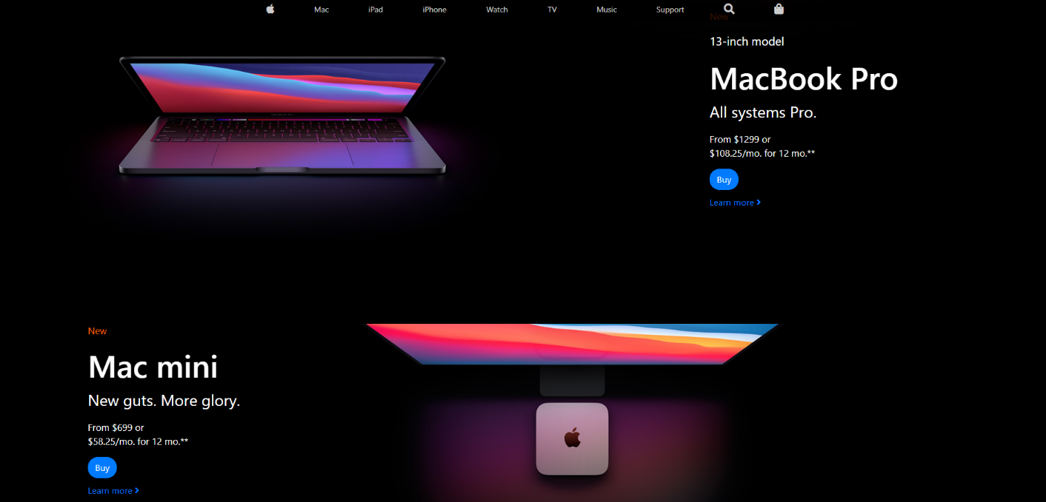

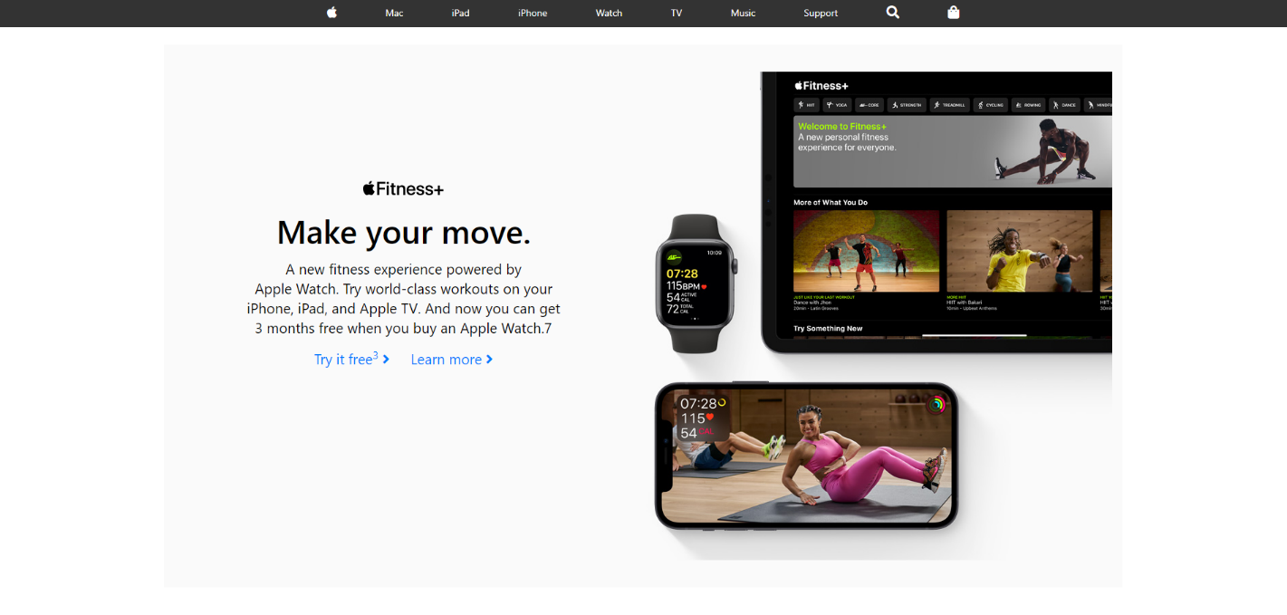

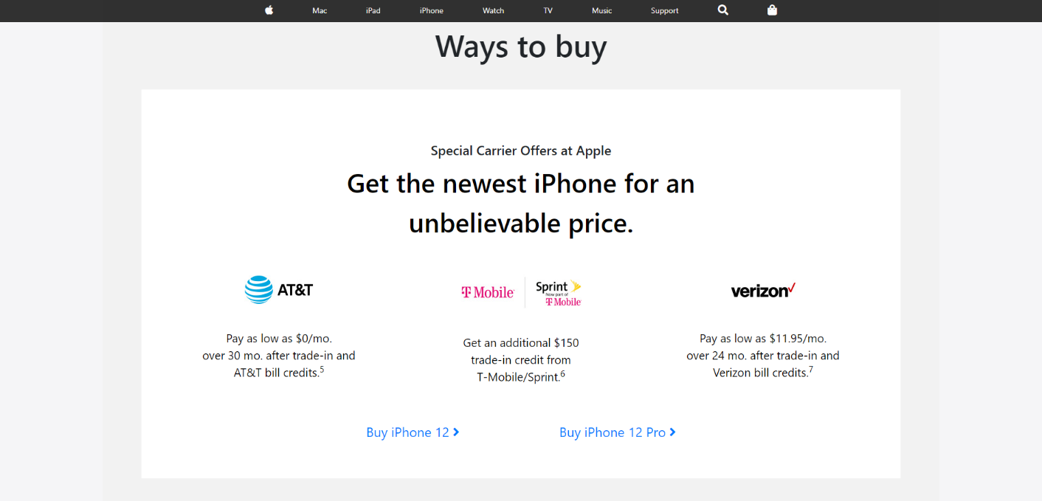

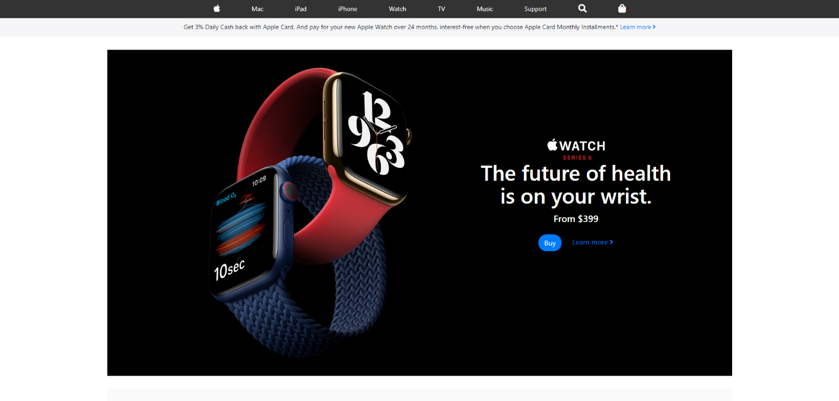

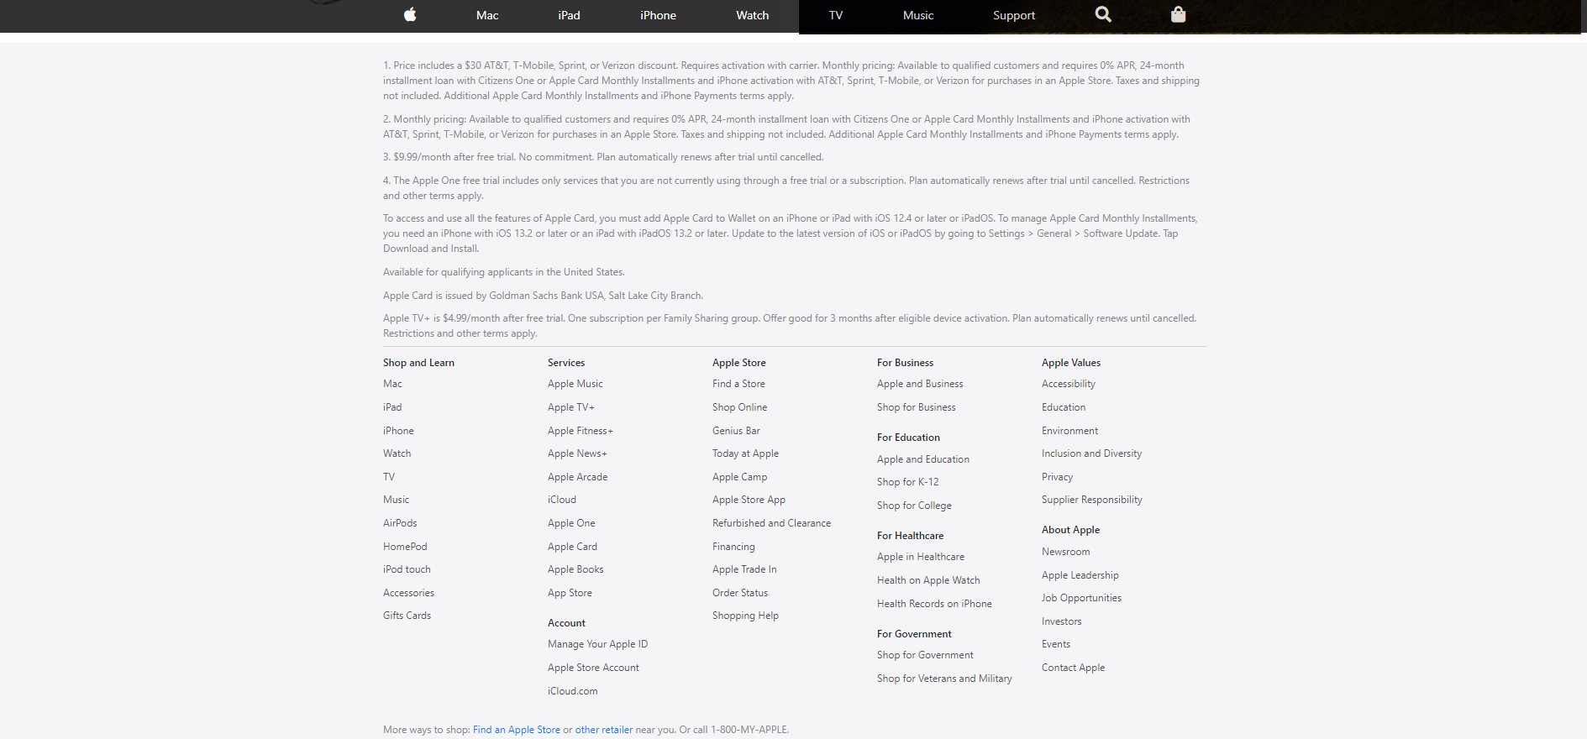

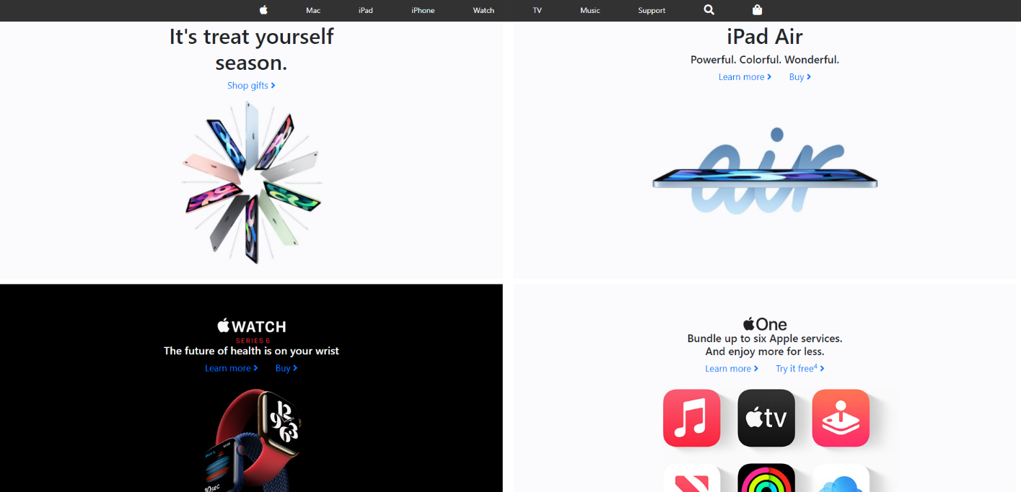

# CHƯƠNG IV: KẾT LUẬN

# 4.1 Kết quả đạt được

* Giao diện website thân thiện.
* Dễ dàng sử dụng.
* Hiển thị được danh sách các loại đồ dùng công nghệ.
* Hoàn thành mục tiêu giới thiệu, trưng bày, so sánh các sản phẩm.
* Liên kết các site chặt chẽ, dễ dàng tìm kiếm.

# 4.2 Hạn chế

* Chưa hoàn thiện 100%.
* Chưa có tính năng mua sản phẩm.
* Chưa có tính năng tìm kiếm sản phẩm qua thanh search.

# 4.3 Hướng phát triển

* Bổ sung những thiếu sót, trao dồi các kĩ năng để phát triển thành 1 trang web kinh doanh các sản phẩm công nghệ thật sự.

**TÀI LIỆU THAM KHẢO**

1. Tài liệu WebLayout của Cô Huỳnh Ngọc Mỹ Vân – GV Tin Học trường Nhựt Tảo – Chuyên viên Phòng GD&DT
2. Kênh Youtube BODUA Group: <https://www.youtube.com/channel/UCf3vstUYEnFWVjWumM3Ij3g>
3. Website chia sẻ kiến thức: <https://www.w3schools.com>
4. Một số nguồn về Internet, HTML, CSS, JAVASRIPT trên Wikipedia.

**THÍ SINH THAM GIA LÀM DỰ ÁN**

1. **HS** Trần Khôi Nguyên – THCS Trần Phú.
2. **HS** Nguyễn Hà Ân Nam – THCS Nhựt Tảo.

**GIÁO VIÊN HỖ TRỢ**

1. **GV:** Huỳnh Ngọc Mỹ Vân.

**--- HẾT ---**